Organización
y funciones

Este documento establece estrategias para implementar la actividad física en los trabajadores, en donde se presenta de manera sencilla la forma de elaborar diversas rutinas, acompañadas de un menú de acti- vidades, ejercicios y juegos, las cuales pueden desarrollarse dentro de las áreas de trabajo con las adecuadas medidas de seguridad o alterna- tivamente en áreas abiertas o instalaciones deportivas.

Con lo anterior se pretende que se incluya en la jornada laboral de los trabajadores 15 minutos diarios de actividad física, lo que permite romper con la rutina diaria y promover todos los beneficios y la integración social.

La Organización Mundial de la Salud (oms) recomienda acumular mínimo
30 minutos diarios de actividad física para disminuir el sedentarismo entre la población.
A continuación se presentan las funciones principales de los actores.

Funciones del Coordinador

Se deberá nombrar un responsable o coordinador del Programa, el cual se recomienda sea líder, le guste trabajar en equipo, tenga facilidad de palabra, pero sobre todo que esté convencido de los beneficios de la actividad física o, en su caso, el titular de actividades deportivas en cada institución.

El coordinador del programa será capacitado y a su vez será el responsable de registrar y capacitar a todos los pro- motores seleccionados.

El coordinador supervisa la operación del programa.

Invita a todos los miembros del centro de trabajo a participar en el
Programa.

Distribuye los materiales de promoción y difusión entre todos los promotores.

Conduce las sesiones de activación física de acuerdo a los horarios establecidos y asesora a los participantes que así lo requieran en función de las rutinas correspondientes.

Supervisa y lleva un control estadístico de seguimiento de todos los promotores y participantes en el programa.

Envía el informe estadístico de participación.

Difunde las convocatorias de eventos masivos que emita el INEDEC

Subcoordinador

De acuerdo a las características y necesidades de cada institución se puede nombrar a un subcoordinador en las diferentes unidades admi- nistrativas o corporativos.

Funciones del Promotor

Difunde el programa en el área correspondiente colocando el material de promoción en lugares visibles.

Establece conjuntamente con el coordinador los horarios y lugares en donde se efectúe la actividad.

Invita de manera directa a todos los trabajadores a participar en la actividad.

Dirige las rutinas de actividad física e informa sobre los beneficios del programa.

Desarrollo de la
Rutina de Actividad Física

Elabora y diseña sus rutinas de sesión para la aplicación del programa.

Entrega a los participantes una ficha individual para registrar sus datos generales, como son talla, peso, índice de masa corporal, el cual se convertirá en un documento de autoseguimiento.

Registra la asistencia a las sesiones de actividad física y entrega al coordinador de manera mensual, para su seguimiento y control, de acuerdo al formato.

Al término de la rutina se debe invitar a los trabajadores a acumular
30 minutos diarios de actividad física, independientemente de la desa- rrollada en el centro laboral, así como sugerencias relativas a la hidratación, alimentación, y visitas periódicas al médico.
La rutina es una secuencia lógica y cronológica de actividades o ejercicios que debe contemplar el calentamiento (fase inicial), parte medular (fase media) y relajación (fase final).

Calentamiento
fase inicial

Es la introducción a la actividad física mediante la preparación del cuerpo con la finalidad de evitar lesiones, se sugiere que los movi- mientos de realicen de menos a más y de cabeza a pies o de pies a cabeza, considerando todas las articulaciones y músculos (cuello, hombros, brazos, manos, tronco, cadera, piernas, rodillas y pies). El tiempo sugerido para esta fase es de 3 minutos.

Parte medular
fase central

Es la fase donde se incluyen los ejercicios con mayor esfuerzo o dificultad, estos requieren un periodo más prolongado y con mayor exigencia en su ejecución, los cuales elevan la temperatura corporal, así como la frecuencia cardiaca y respiratoria. Algunos ejemplos son: caminar (vigorosamente), trotar, correr, saltar, bailar, juegos recreativos, etc. El tiempo sugerido para esta fase es de 10 minutos.

Relajación
fase final

Es la fase en la que el organismo se estabiliza nuevamente, regresando a su estado normal, después del esfuerzo realizado en la parte medular o fase central, considerando la frecuencia cardiaca, respiración y tensión muscular. Se realizan ejercicios con movimientos lentos y pausados, alternándolos con respiraciones profundas. El tiempo sugerido para esta fase es de 2 minutos.
Propuesta de Rutina
de Actividad Física

Esta propuesta pretende brindar ejemplos de las partes básicas que conforman una rutina.
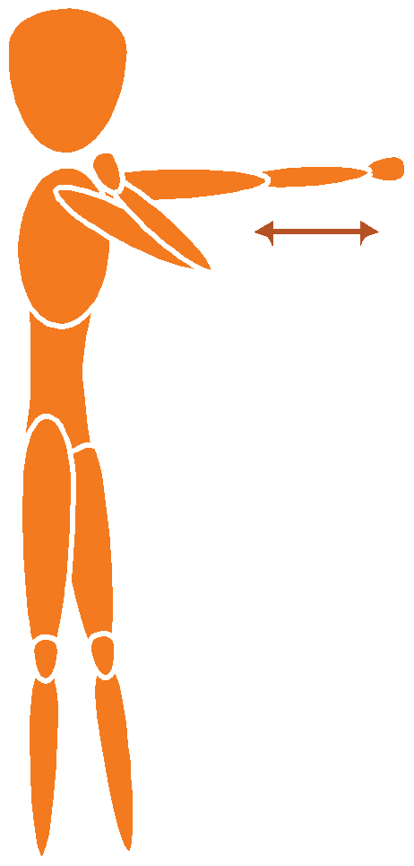

fase inicial

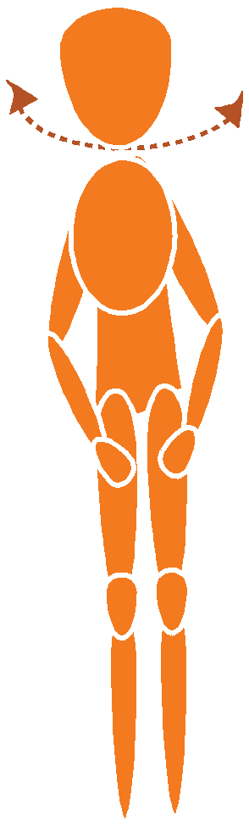

Todo lo anterior, se debe considerar para la integración de la rutina.
1. 16 tiempos movimiento de la cabeza hacia el frente y hacia atrás, seguido de movimiento de cabeza a la derecha y a la izquierda
2. 16 tiempos flexión y extensión de brazos, movimiento alternado

Rutinas

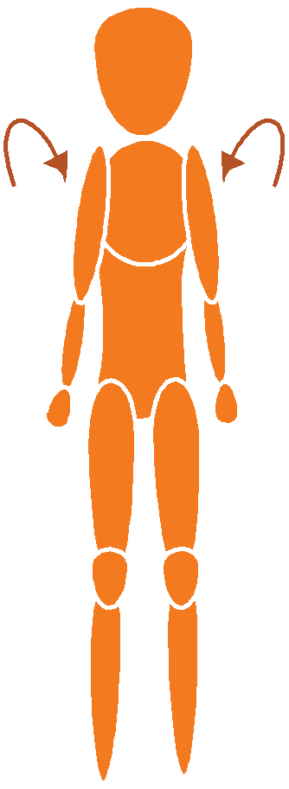

3. 8 tiempos círculo hombros al frente y 8 tiempos con círculos atrás
4. 8 tiempos subir y bajar hombros alternando
7. 8 tiempos flexión del tronco al frente con joroba para después extender el cuerpo sacando el pecho hacia atrás
8. 8 tiempos saltos con giro, cuatro frentes

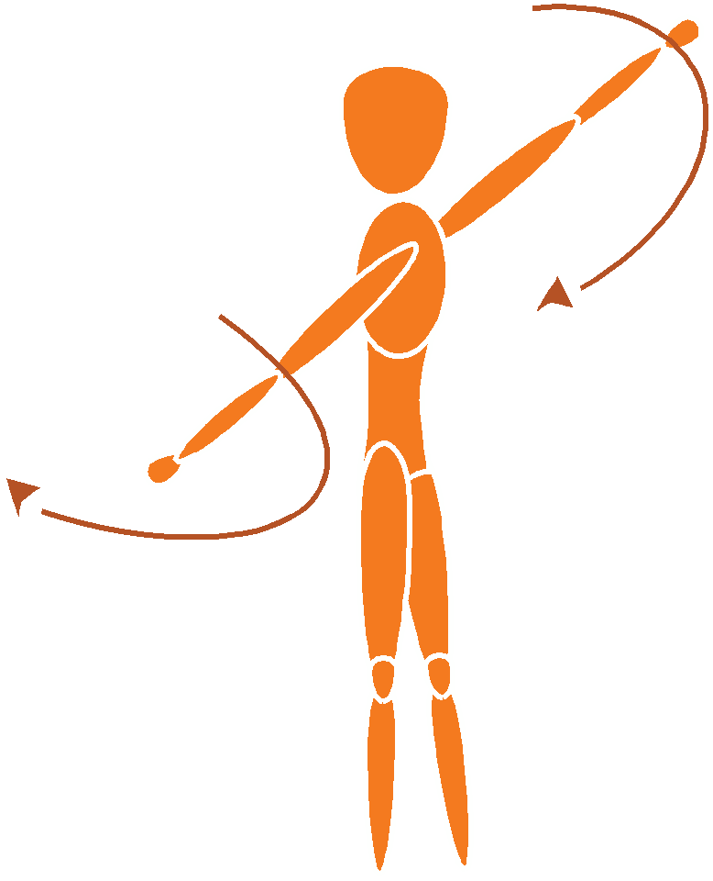
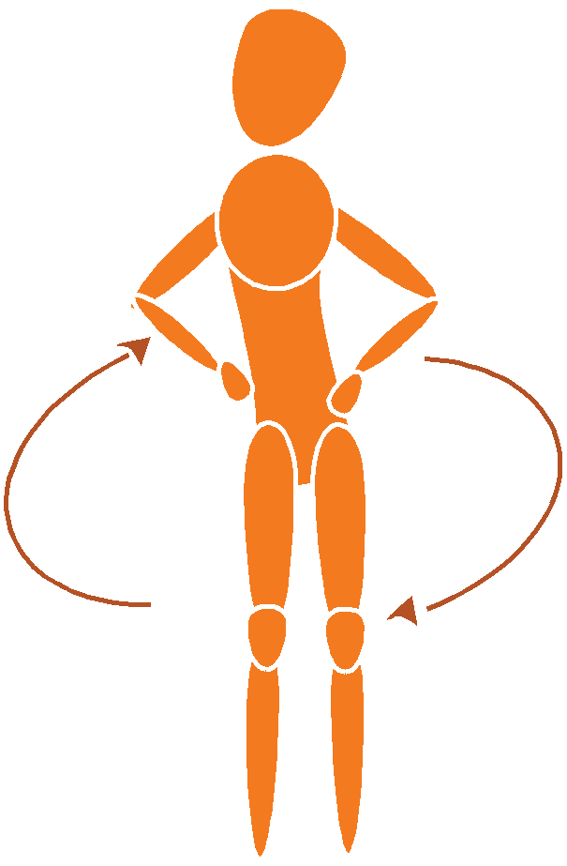

5. 8 tiempos círculo de brazos hacia el frente y 8 tiempos de círculo hacia atrás
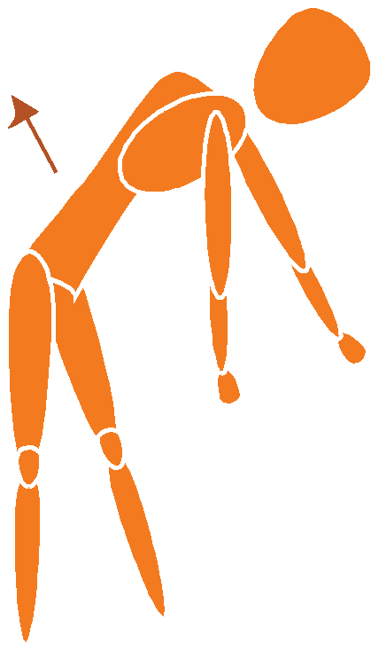

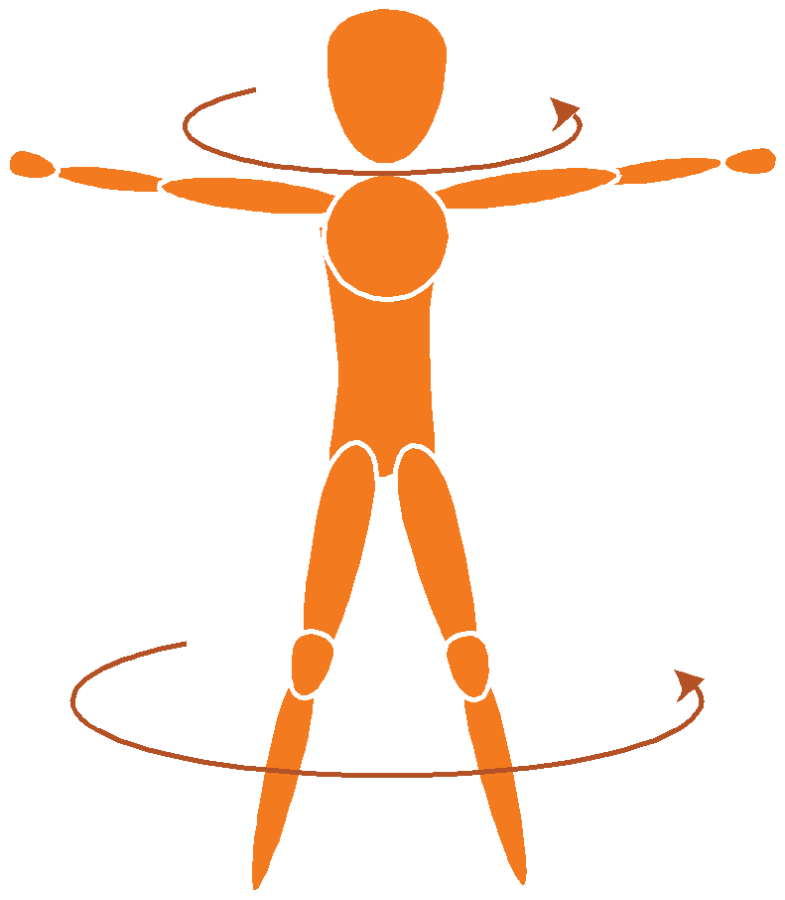

6. 8 tiempos círculo de cintura al lado derecho al- ternando al lado izquierdo
9. 8 tiempos girar con brazos extendidos en su lugar, derecha y alternando
10. Respiración: inhalar y exhalar con brazos laterales,
5 segundos, 3 repeticiones
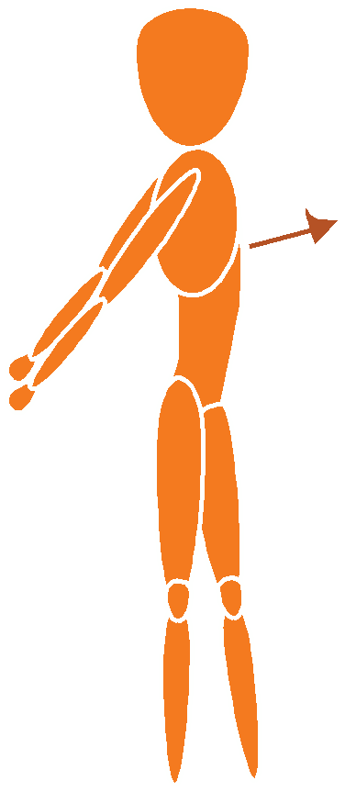

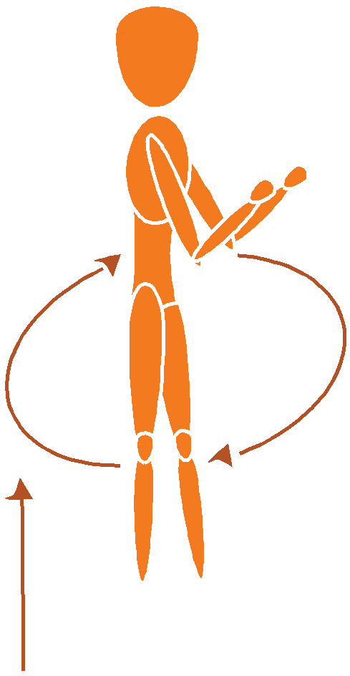



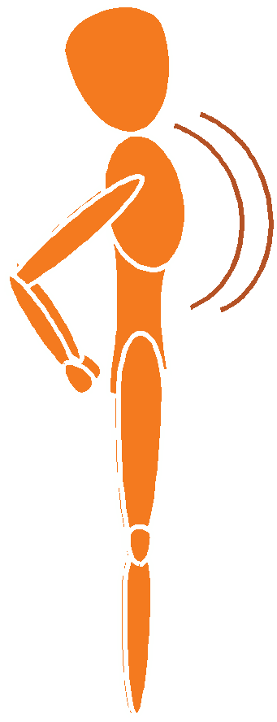

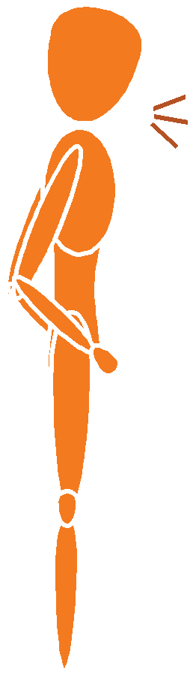

Rutinas
Rutinas
1

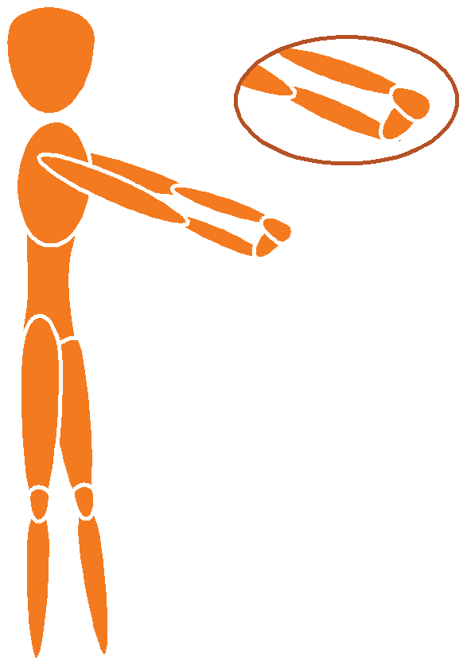
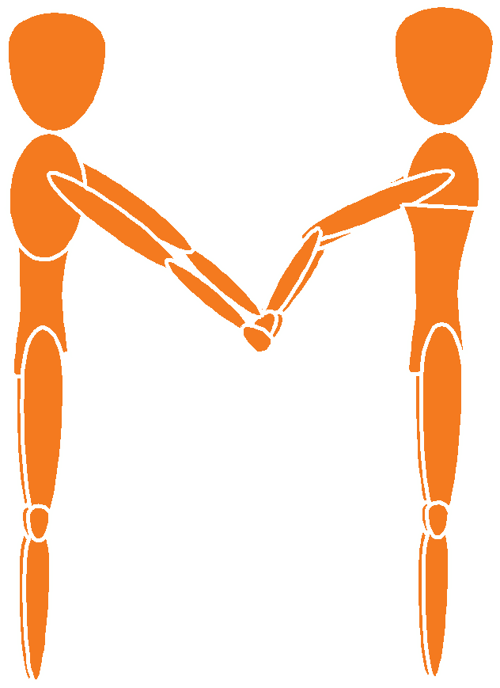

11. Brazo izquierdo al frente, palma flexionada abajo, con el auxilio de la mano derecha se jala los dedos hacia atras y sostinene 8 tiempos, alternando

12. Brazo izquierdo al frente, palma flexionada hacia arriba, con el auxilio de la mano derecha se jalan los dedos de la mano hacia atrás, y sostiene 8 tiempos, alternando
15. En 8 tiempos sostenidos se colocan las manos atrás, dedos entrelazados, brazos extendidos, y con el auxilio de un compañero se llevan los brazos hacia arriba, cambio de compañero.
16. En 8 tiempos sostenidos, se flexiona la rodilla con el pie hacia atrás, con el auxilio de un compa- ñero o con la mano se lleva el pie hacia el glúteo

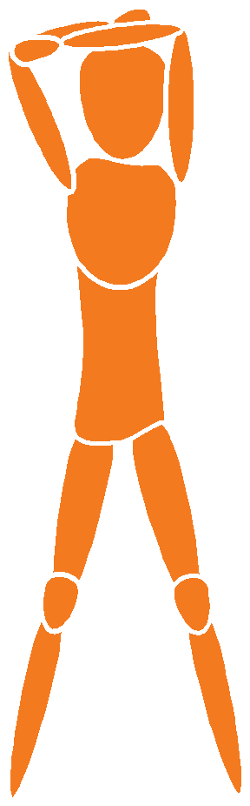

13. En 8 tiempos, brazo izquierdo arriba flexiona-
do, mano derecha empuja codo atrás, sosteniendo y alternar
14. Manos arriba, dedos entrelazados con palmas
arriba, estiramiento de brazos, 8 tiempos
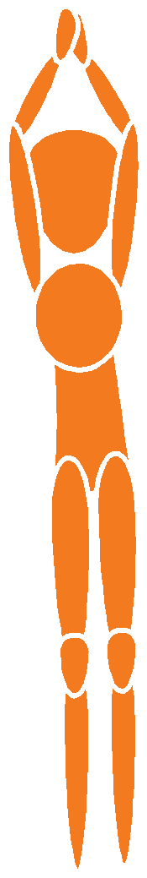

17. Se desplaza la pierna derecha al frente con la rodilla flexionada
y la pierna izquierda se mantiene extendida atrás, se sostiene; en 8 tiempos y se alterna

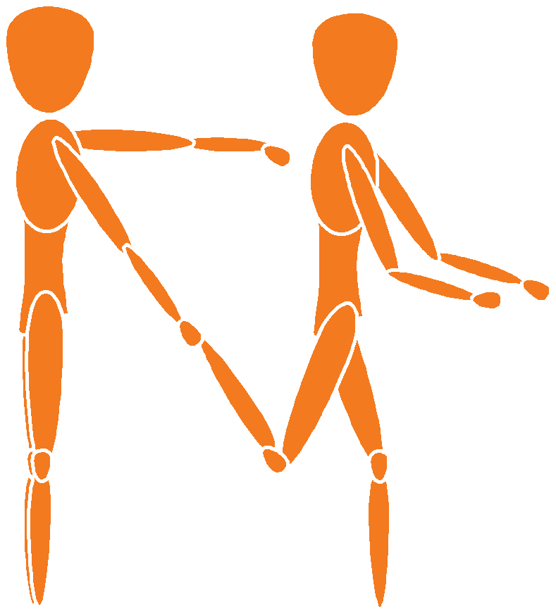

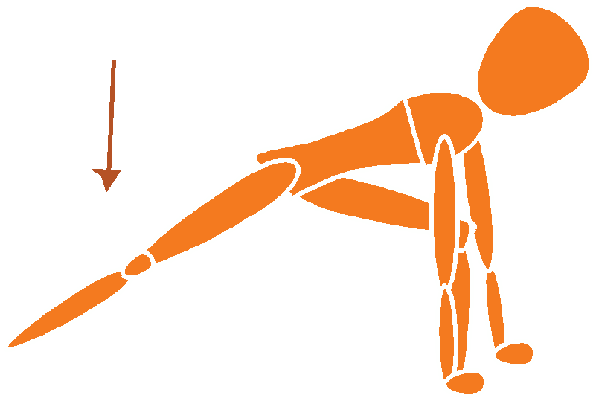

Rutinas
Rutinas

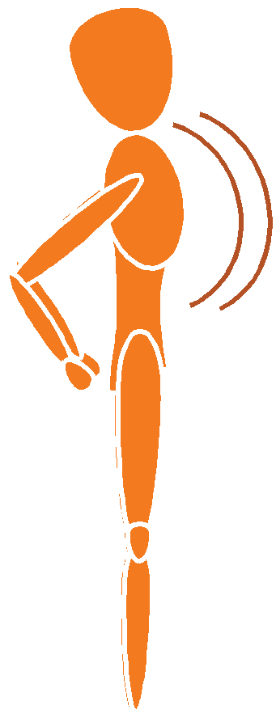
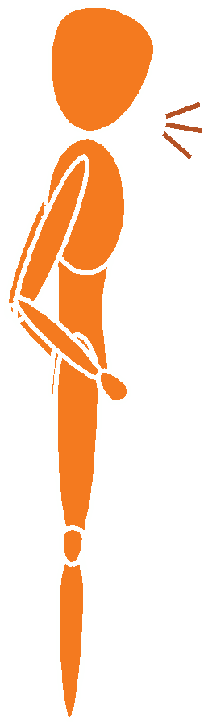

18. Se desplaza la pierna derecha al frente, se

flexiona la pierna izquierda, y se toca la punta de los pies en 8 tiempos y se alterna

fase central
19. Respiración: inhalar y exhalar con brazos laterales,
5 segundos, 3 repeticiones

22. Manos al pecho, extensión brazos arriba con
elevación rodilla, 12 tiempos al frente, alternando

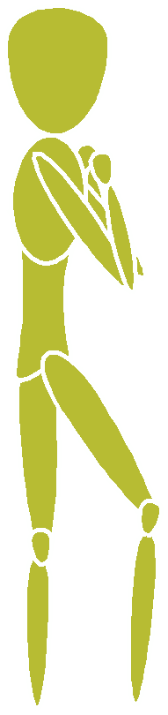

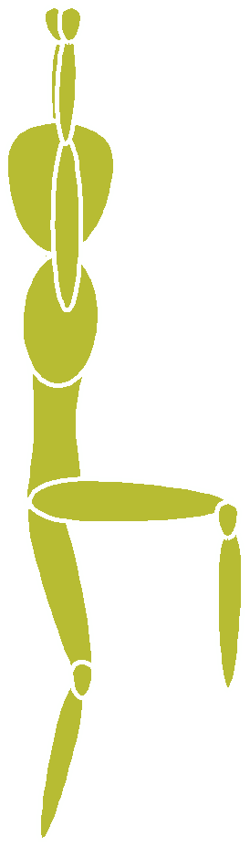

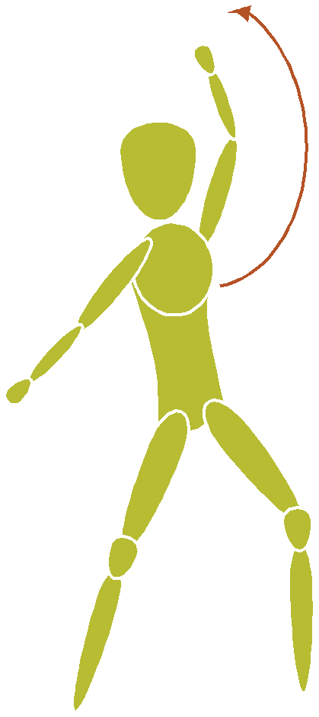

23. 32 tiempos, se combinan los dos ejercicios an- teriores iniciando con los brazos arriba, regresa a la posición inicial se continúa con brazos al frente y se regresa a la posición inicial, con elevación rodilla izquierda, derecha.

20. 32 tiempos, marcha en su lugar llevando el ritmo 21. 32 tiempos, con brazos extendidos al frente, flexión y extensión de brazos, con elevación rodillas, alternando derecha e izquierda

24. 32 tiempos, con los brazos laterales y regresar los brazos a los costados, elevando rodilla derecha e izquierda
25. 32 tiempos, con los brazos a los costados elevar el brazo izquierdo lateralmente hasta arriba, con una ligera semiflexión lateral del tronco, a la derecha alternando con el otro brazo

Rutinas
Rutinas

26. Piernas ligeramente separadas con brazos al costado, balance de brazos al frente y atrás, con elevación de talones atrás con balanceo del tronco, en 32 tiempos

27. Piernas ligeramente separadas, flexión y torsión del tronco, mano derecha toca pie izquierdo y alternando en 16 tiempos

28. Piernas ligeramente separadas, brazos laterales, con movimiento de brazos atrás, marcando el paso lateral con la punta de los pies

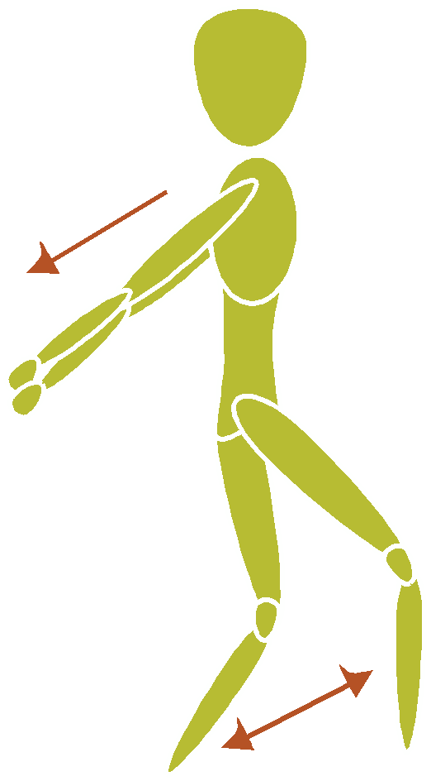

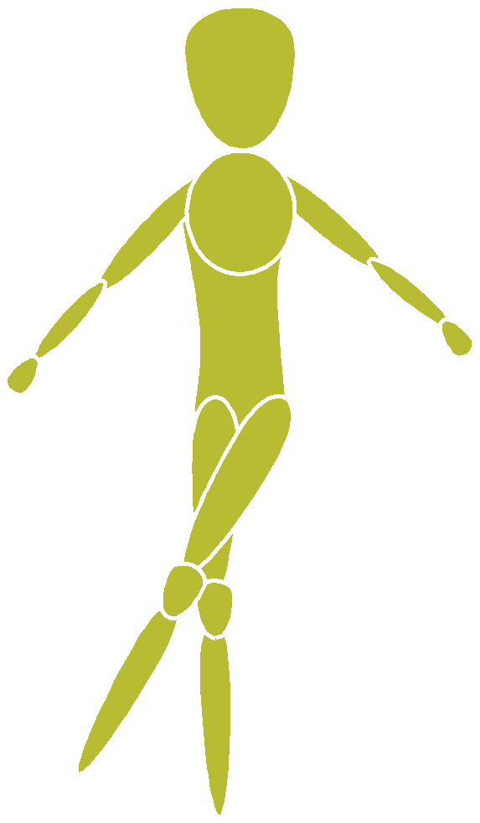
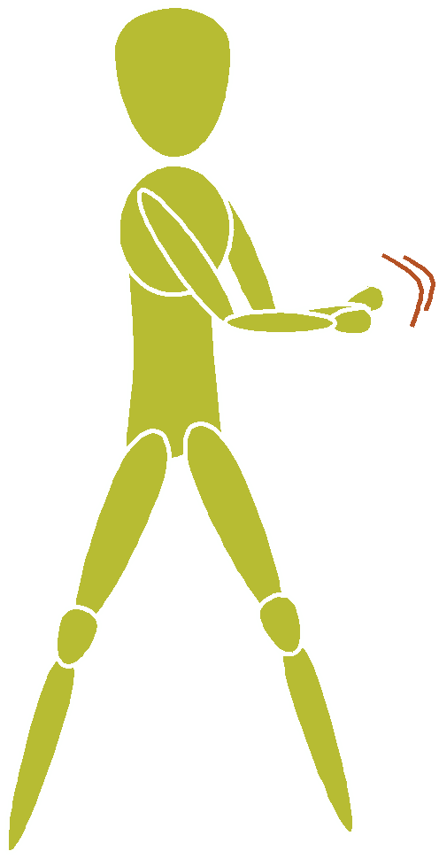

29. 32 tiempos, desplazamiento del pie izquierdo a la derecha pasando por el frente, dando una palmada, se alterna al lado contrario

Rutinas
Rutinas

fase final
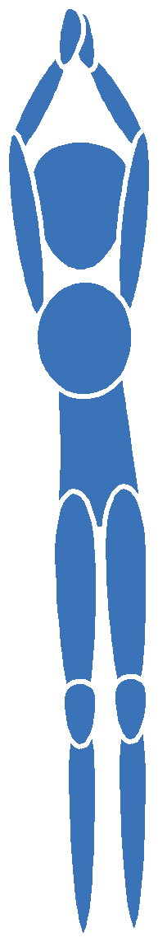

30. 16 tiempos, pierna izquierda cruzada por el frente a la derecha y torción del tronco al lado izquierdo y regresar a posición original
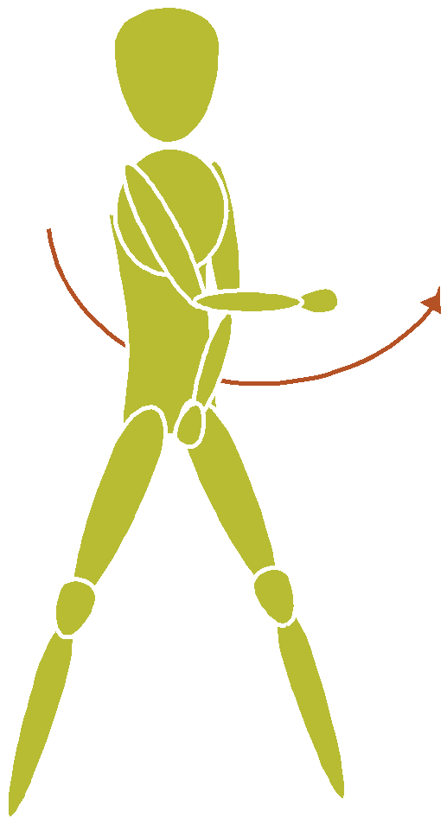

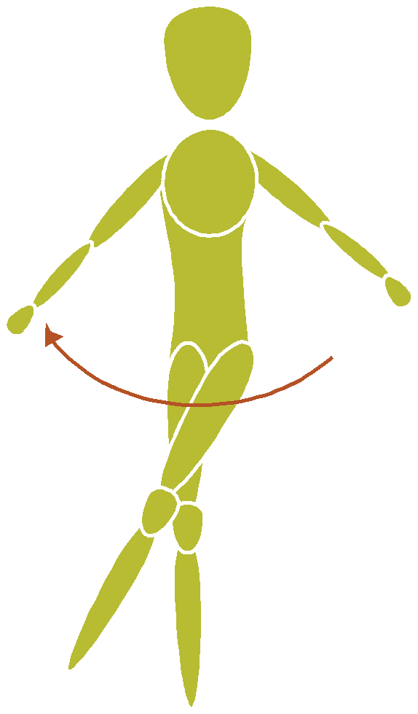

y alternar

32. Manos arriba, dedos entrelazados con palmas arriba, estiramiento de brazos

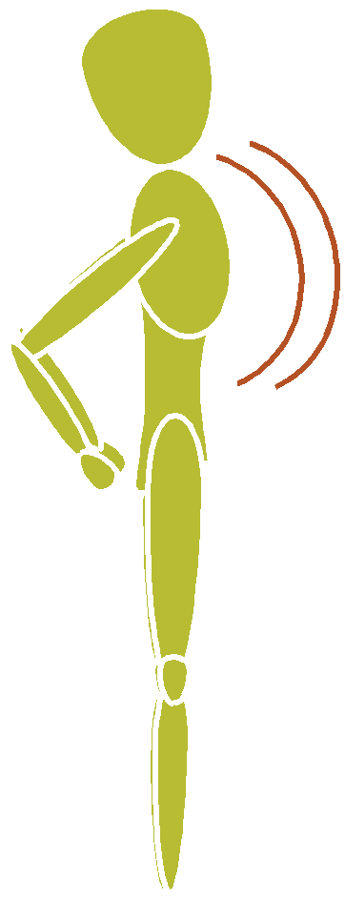
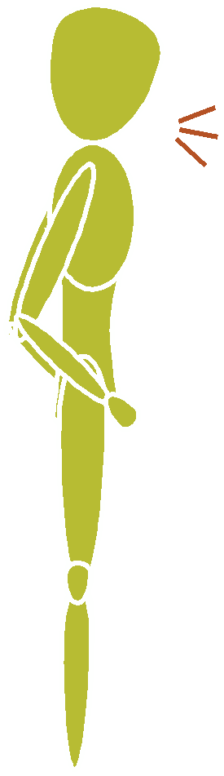

31. Respiración: inhalar y exhalar con brazos laterales, 5 segundos,
3 repeticiones
33. Piernas ligeramente separadas, flexión de tronco al frente, manos tratan de tocar punta de los pies, soistener 5 segundos,
3 repeticiones

Rutinas
Rutinas

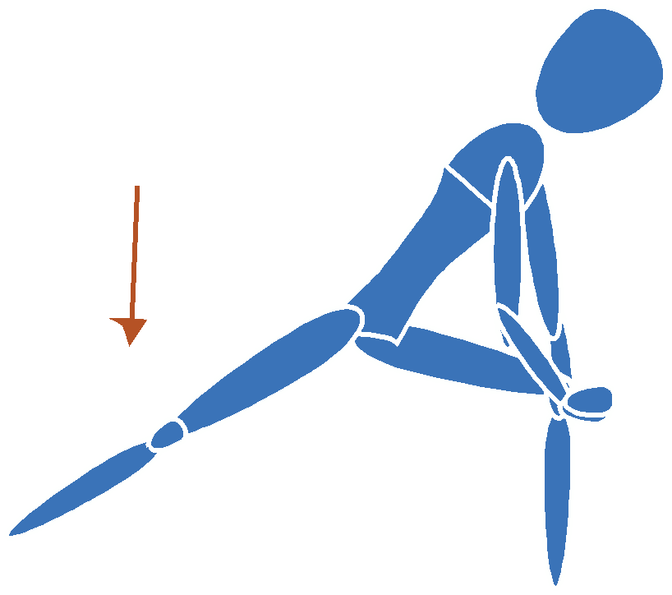

34. Estiramiento de los músculos posteriores de la pierna. Se desplaza la pierna derecha al frente con la rodilla flexionada y la pierna izquierda se mantiene estirada, manos en la rodilla flexionando, mantener 5 segundos alternar en cada lado 3 repeticiones

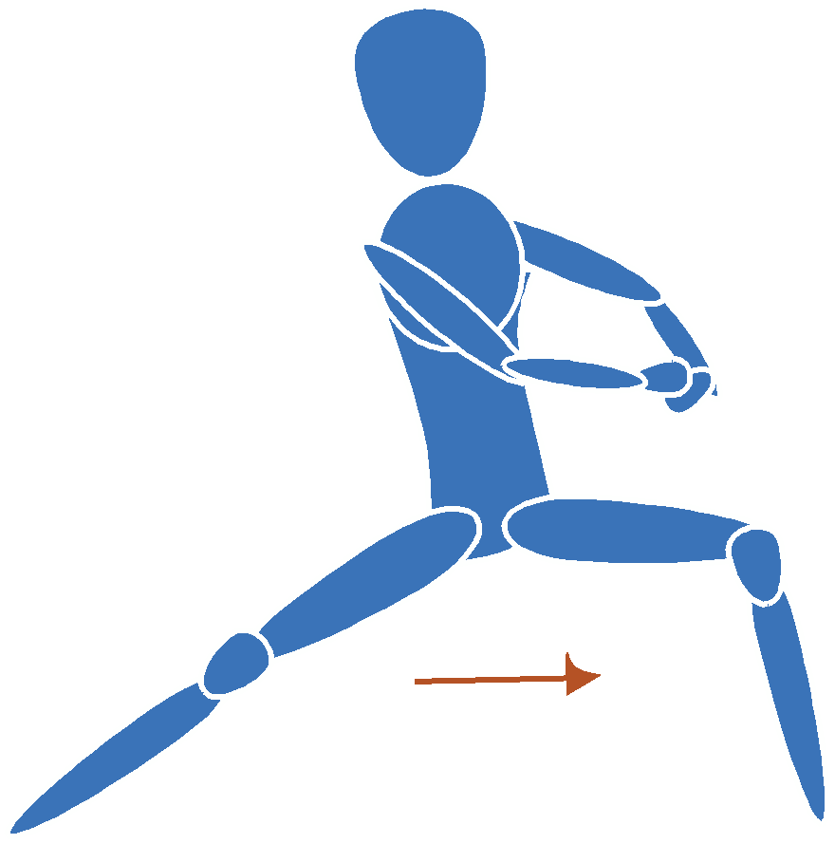

35. Flexión de rodilla derecha y pierna izquierda extendida y alternar de pierna después de 8 tiempos

36. Estiramiento: flexión de tronco hacia atrás, brazos arriba dedos entrelazados, regresar a la posición inicial, 3 repeticiones, sostener
5 segundos
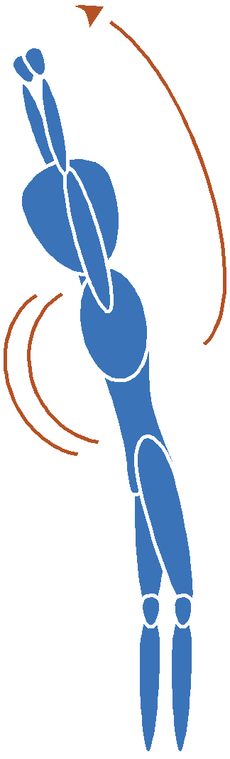

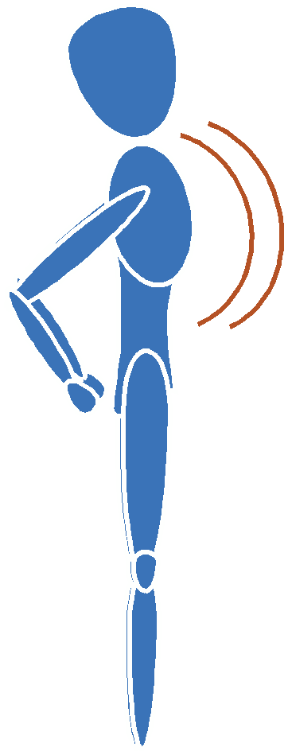
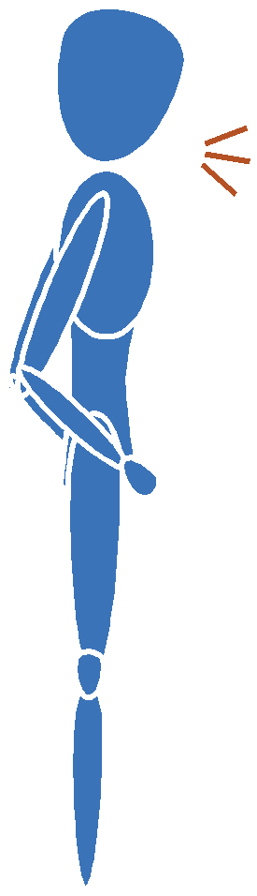

37. Respiración: inhalar y exhalar con brazos laterales, 5 segundos, 3 repeticiones

Rutinas
Rutinas

Actividades Sugeridas para la elaboración de rutinas de Actividad Física

Este apartado pretende ofrecer una serie de alternativas que facilite el diseño, elaboración y aplicación de las rutinas.

Calentamiento, fase inicial

Posición sentado

Cabeza a la derecha y a la izquierda (flexión)

Fase inicial
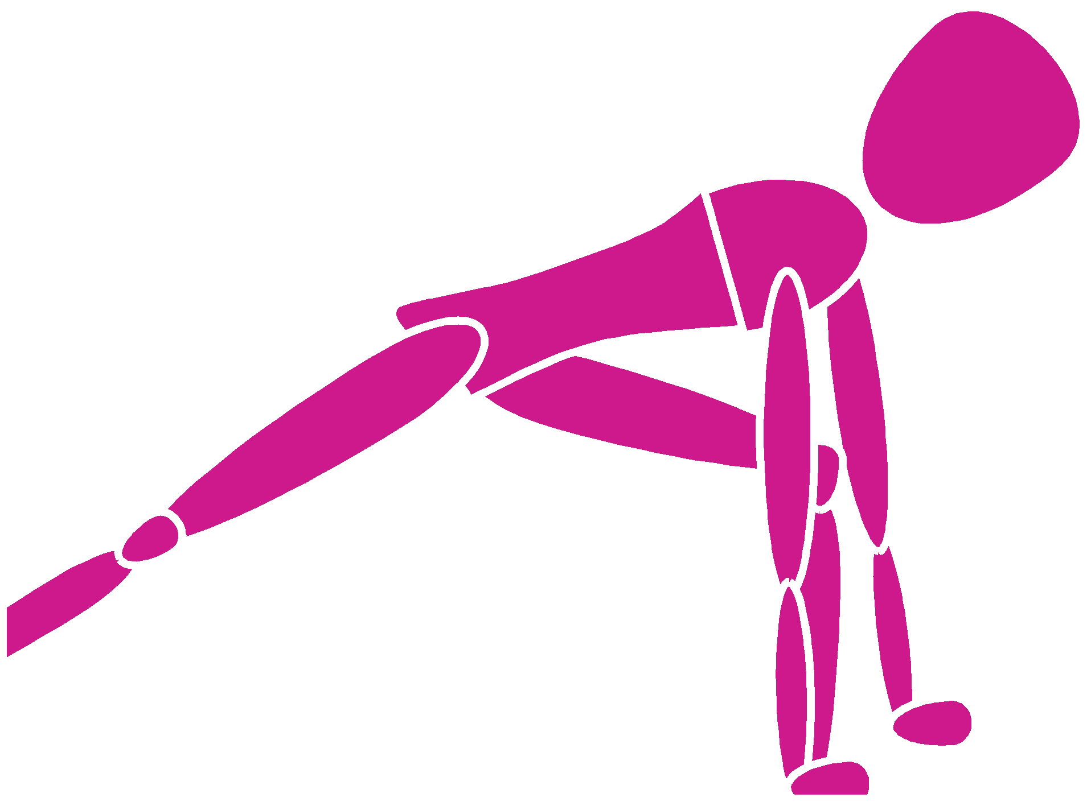

Cabeza en círculos, a la derecha y a la izquierda

Cabeza al frente y atrás
Hombros suben y bajan

Brazos arriba con movimiento de tronco, izquierda-derecha (torción).

Fase
inicial
Fase
inicial

Puños cerrados, brazos extendidos arriba y al frente

Brazo derecho cruzado a la izquierda,con el auxilio de la mano izquierda, se empuja el codo con fuerza y alternar
Brazos arriba, con flexión del tronco a la derecha y a la izquierda

Brazos laterales, inclinación del tronco izquierda-derecha
Flexión del tronco al frente y brazos atrás y regresar a posición inicial

Fase
inicial
Fase
inicial

Posición de Pie

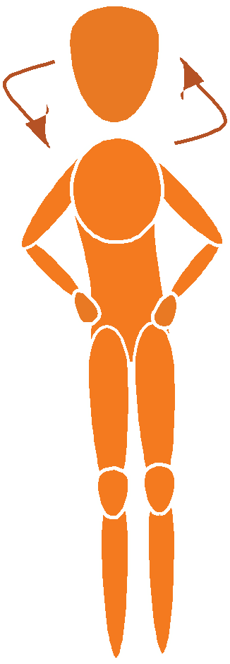

Brazos laterales, cabeza al frente, atrás, girar a la derecha y a la izquierda

Brazos arriba y piernas extendidas al máximo, con flexión del tronco al frente, tocando la punta de los pies y regresando a la posición inicial
Manos a la cintura con círculos de cabeza a la derecha y alternar

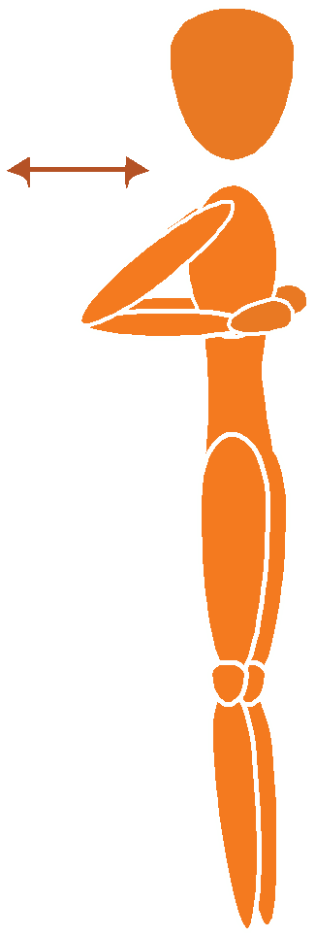

Manos a la altura del pecho, extensión y flexión de brazos

Fase
inicial
Fase
inicial

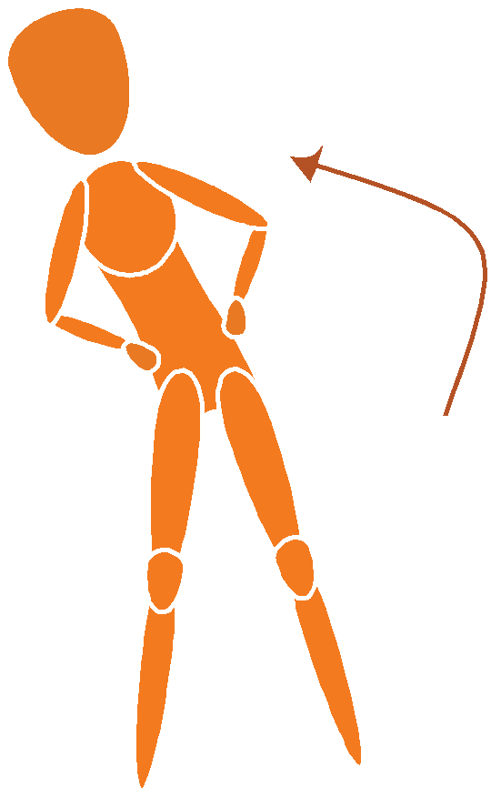
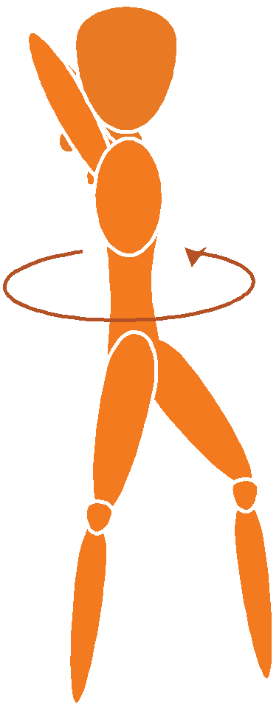

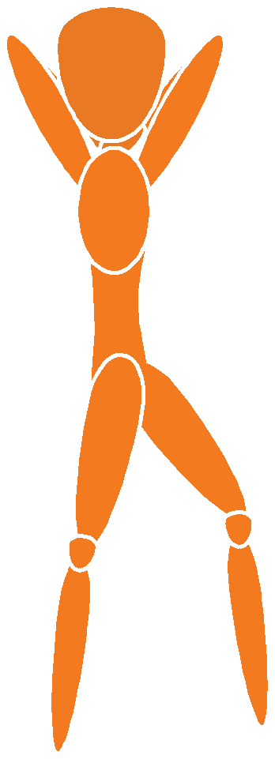

Piernas ligeramente separadas, brazos laterales, flexión del tronco a la derecha y alternar
Manos en la cintura, flexión del tronco izquierda - derecha

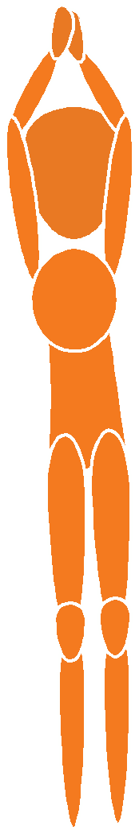
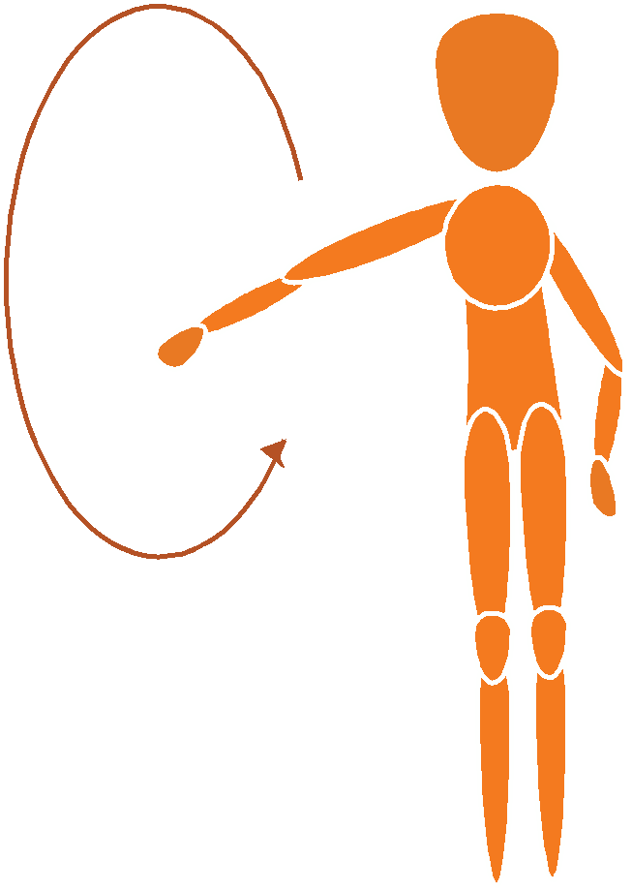

Manos arriba, dedos entrelazados con palmas arriba, estiramiento de brazos
Círculo de brazo derecho al frente y alternar
Manos en la nuca, dedos entrelazados, torción del tronco izquierda - derecha.

Fase
inicial
Fase
inicial

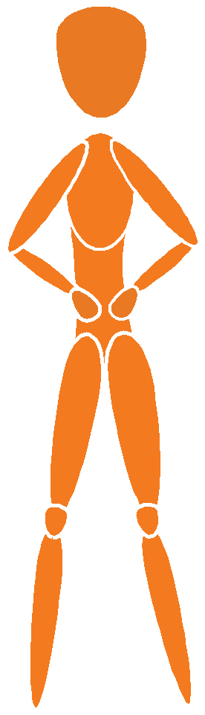
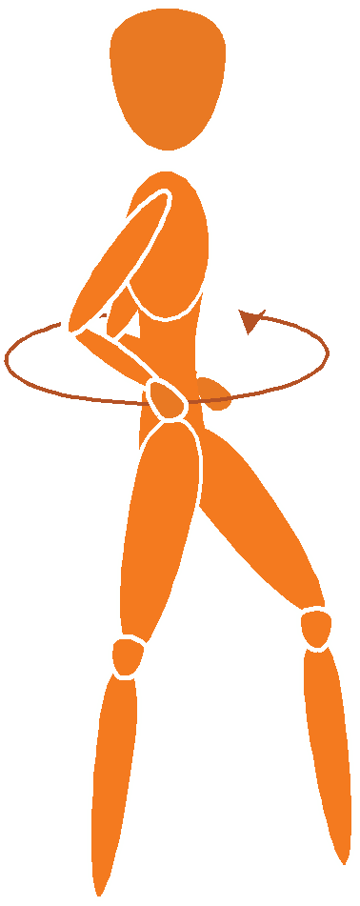

Manos en la cintura, torción de tronco izquierda - derecha

Movimiento de la cabeza hacia el frente y hacia atrás, seguido de movimiento de cabeza a la derecha y a la izquierda

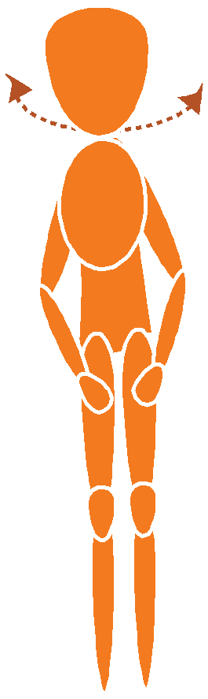

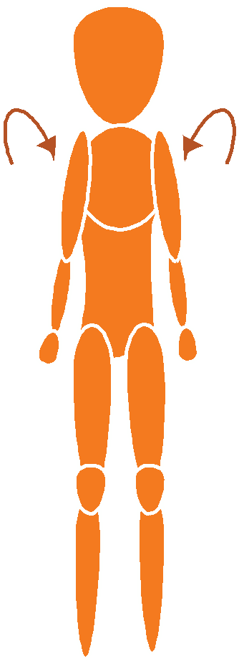

Flexión y extensión de brazos, movimiento alternado

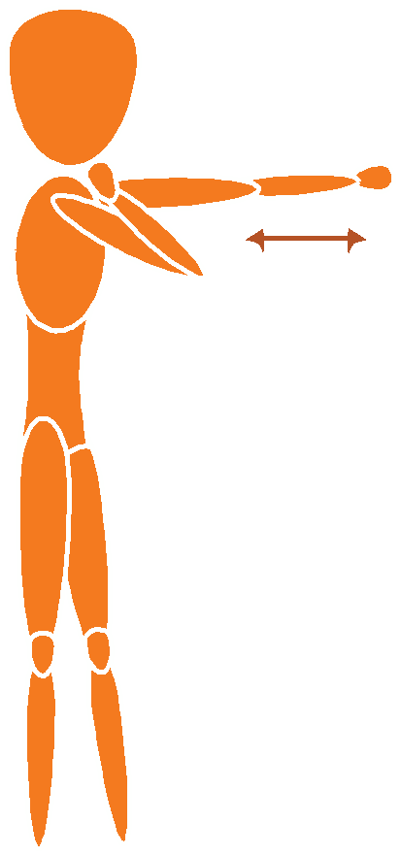

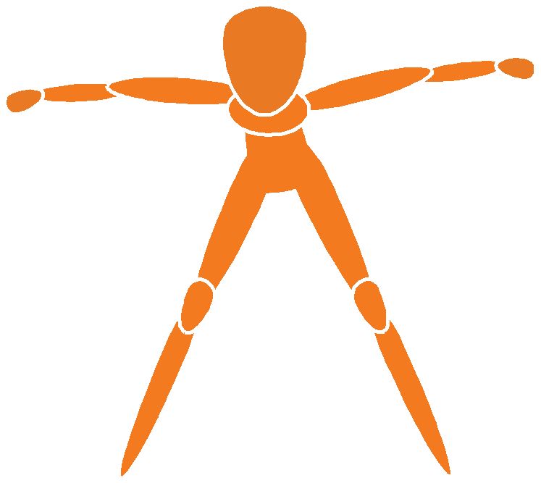

Brazos laterales, flexión del tronco al frente, sosteniendo la vista al frente

Círculos con hombros al frente y con círculos atrás

Subir y bajar hombros alternando

Fase
inicial
Fase
inicial

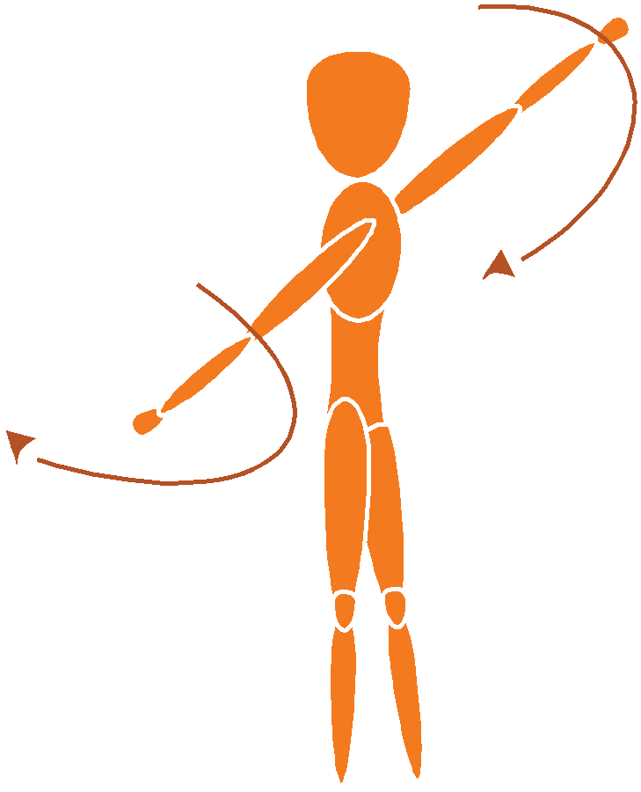

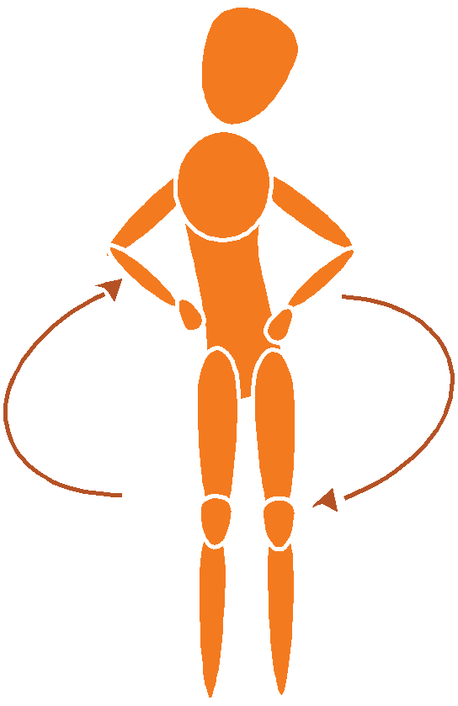

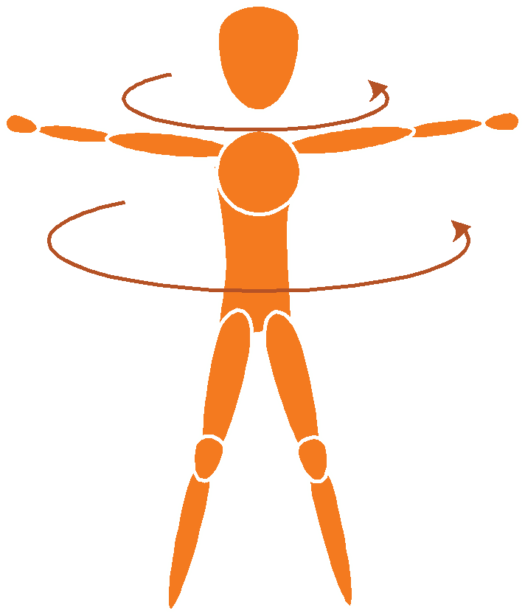

Círculo de brazos hacia el frente y hacia atrás Círculos de cintura al lado derecho alternando al lado izquierdo
Girar con brazos extendidos en su lugar, derecha y alternando
Brazo izquierdo al frente, palma flexionada abajo, con el auxilio de la mano derecha se jala los dedos hacia atras y sostiene alternando.

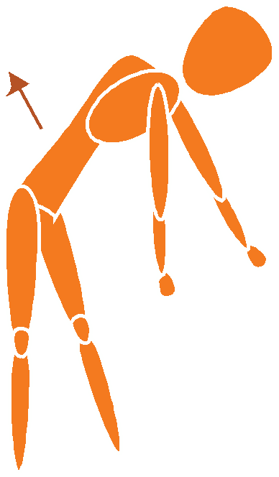
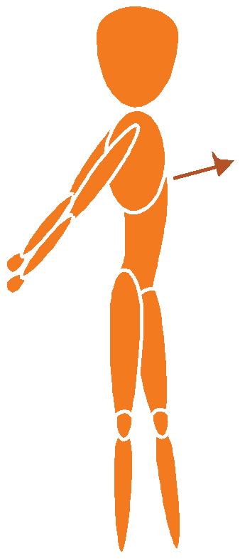

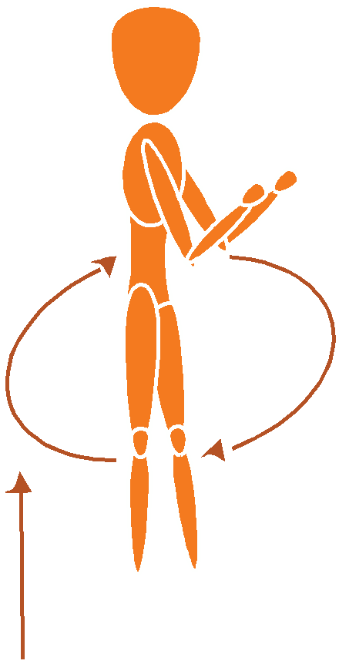

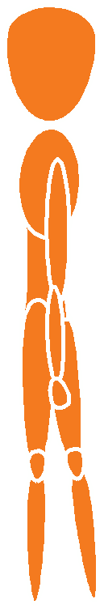

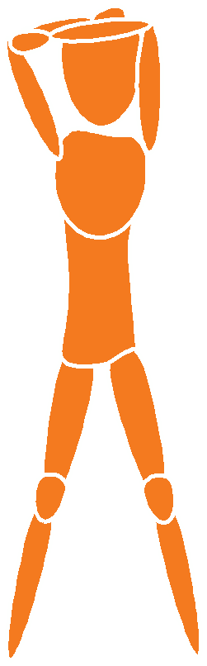

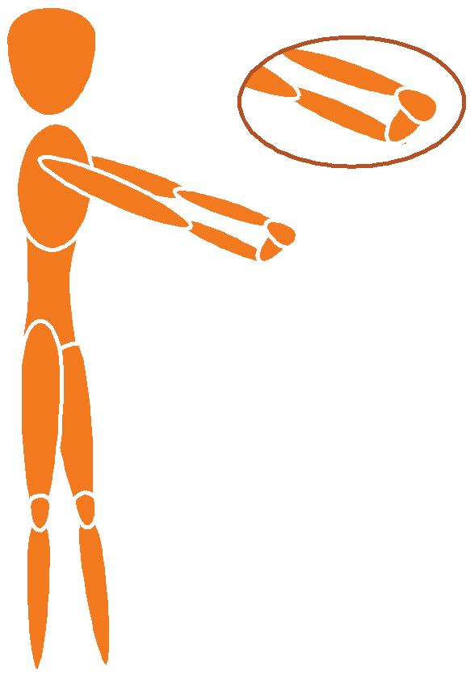

Flexión del tronco al frente con joroba para después extender el cuerpo sacando el pecho hacia atrás
Saltos con giro, cuatro frentes
Brazo izquierdo al frente, palma flexionada hacia arriba, con el auxilio de la mano derecha se jalan los dedos de la mano hacia atrás, y sostiene alternando
Brazo izquierdo arriba flexionado, mano derecha empuja codo atrás, sosteniendo y alternar

Fase
inicial
Fase
inicial

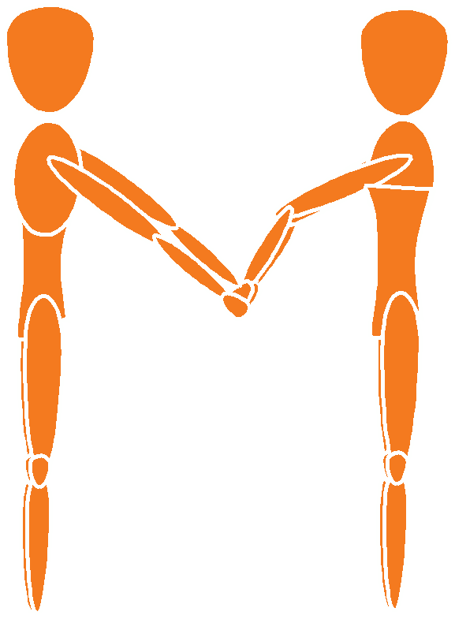

Colocar las manos atrás, dedos entrelazados, brazos extendidos,
y con el auxilio de un compañero se llevan los brazos hacia arriba, cambio de compañero.

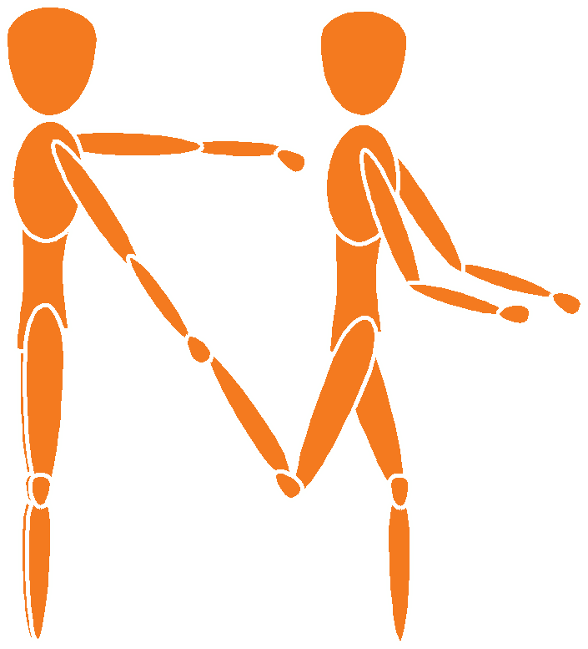

Flexiona la rodilla con el pie hacia atrás, con el auxilio de un compañero o con la mano se lleva el pie hacia el glúteo
Desplaza la pierna derecha al frente con la rodilla flexionada y la pierna izquierda se mantiene extendida atrás, se sostiene y se alterna

Desplaza la pierna derecha al frente, flexiona la pierna izquierda, y toca la punta de los pies, alterna

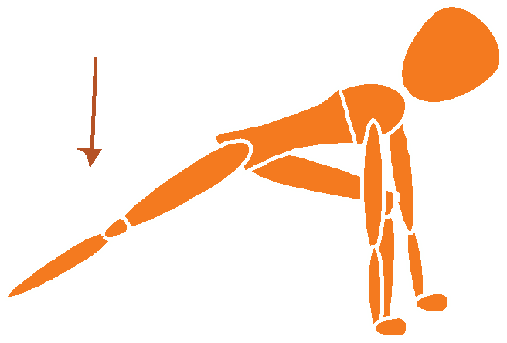

Fase
inicial
Fase
inicial

Haz esto, varias veces al día
Ejercicios para las manos y los dedos

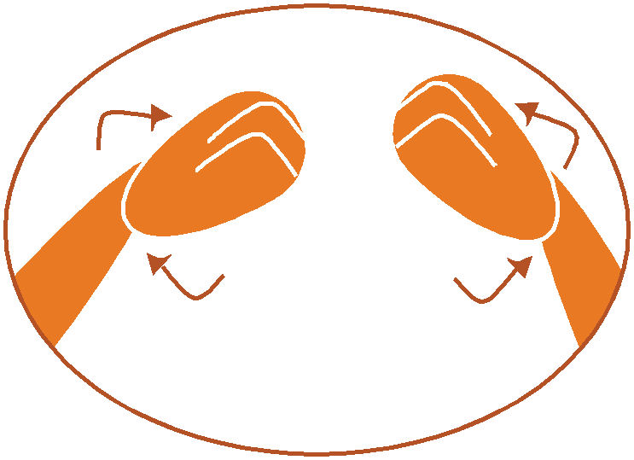

Círculos con las muñecas de las manos hacia la derecha y hacia la izquierda
Parte medular, fase central
Posición sentado

Abrir y cerrar puños con brazos laterales Círculo con hombros al frente y atrás

Extender los brazos atrás sosteniendo

Fase
inicial
Fase
central

Palmas juntas arriba de la cabeza, arriba y abajo

Palmas juntas hacia arriba a la altura del pecho y empujar con fuerza

Palmas juntas hacia arriba a la altura del pecho, girar tronco a la derecha y a la izquierda (torción)
Manos sobre la nuca, dedos entrelazados, codos al frente y atrás.

Fase
central
Fase
central

Con la mano derecha, tocar la punta del pie izquierdo y alternar

(flexión y torción).

Brazos arriba en diagonal, con movimiento arriba y abajo

Respiración profunda Brazos arriba en diagonal, girar cabeza izquierda y derecha

Fase
central
Fase
central

En posición inicial, piernas extendidas, tocar la punta de los pies y sostener

Hombros al frente y atrás
Elevación de rodilla izquierda al pecho y alternar

Tronco al frente, llevar la cabeza entre las rodillas y regresar a la posición inicial
Manos sobre la nuca, dedos entrelazados, codo izquierdo toca rodilla derecha y alternar
Sube y baja las piernas extendidas

Fase
central
Fase
central

Posición de pie

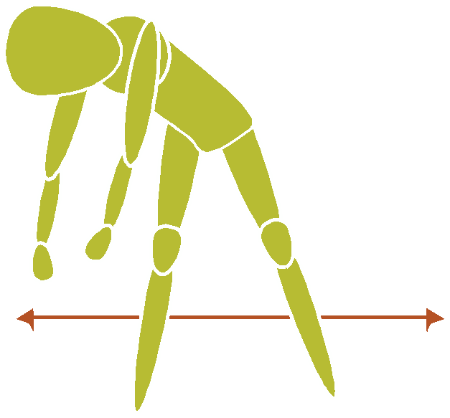
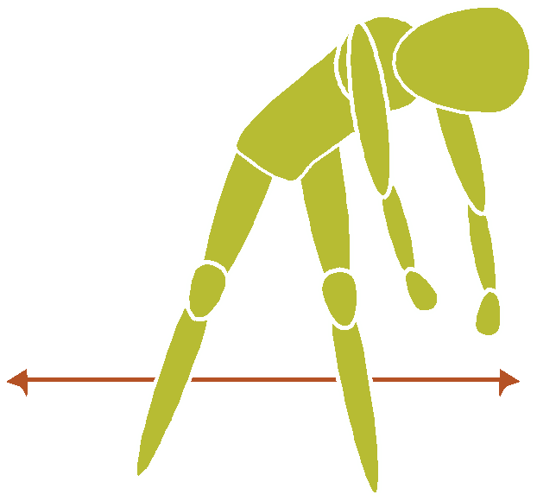

Respiración profunda y exhalar lento

Flexión y elevación de rodilla derecha y alternar con izquierda
(pedaleando)

Flexión del tronco al frente, balanceo de brazos izquierda - derecha

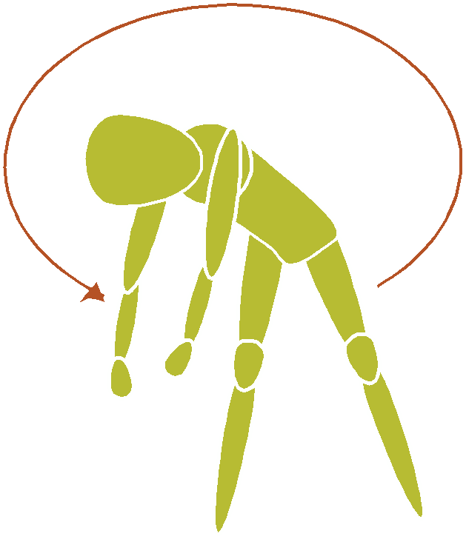
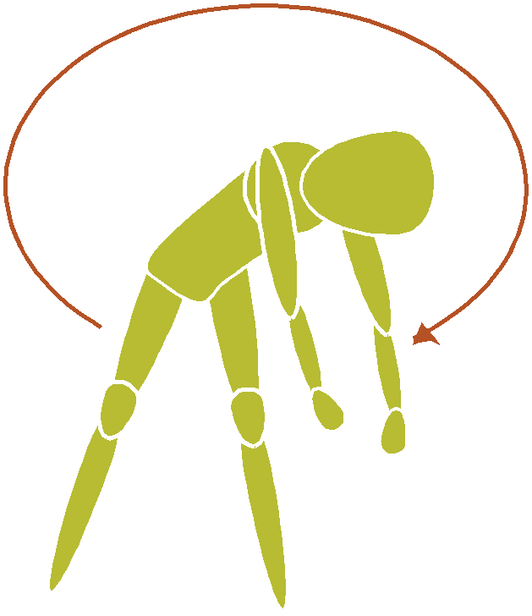

Círculos del tronco a la izquierda y alternar, brazos sueltos

Fase
central
Fase
central

Respiración profunda

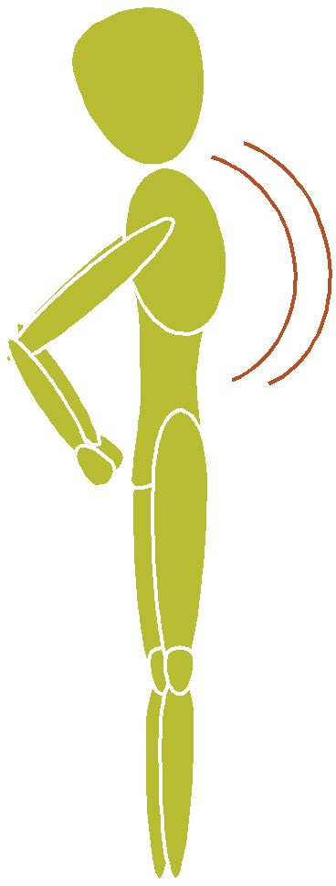

Balance de brazos cruzados al frente, con elevación de talones
Flexión de brazos, manos al pecho

Elevación rodillas izquierda-derecha, aplaudiendo al frente y atrás

Fase
central
Fase
central

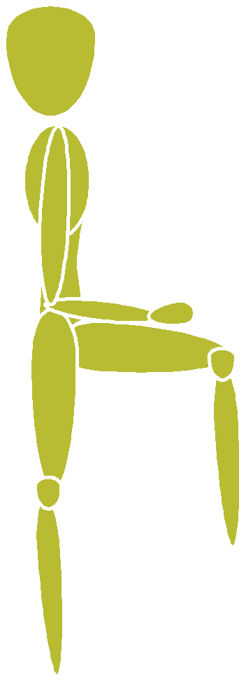
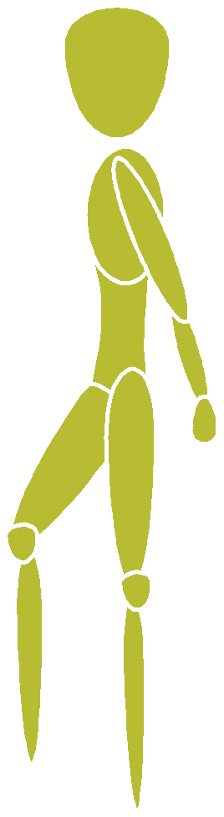

Brazos laterales, elevación de pierna izquierda lateral y alternar

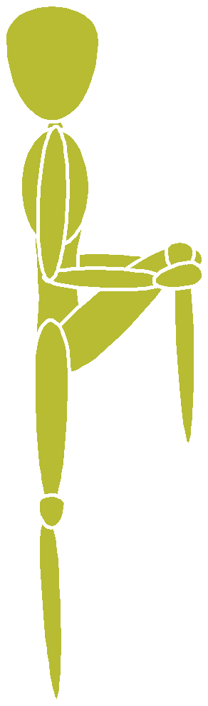

Elevación rodilla al frente, sosteniéndola con las manos y alternar

Sube y baja talones

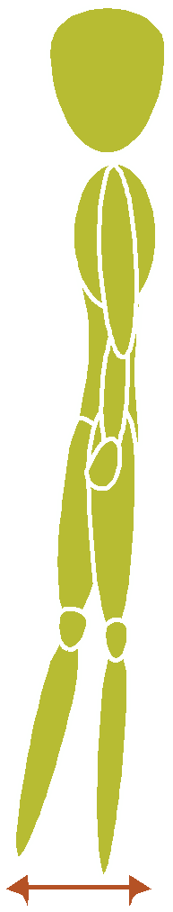
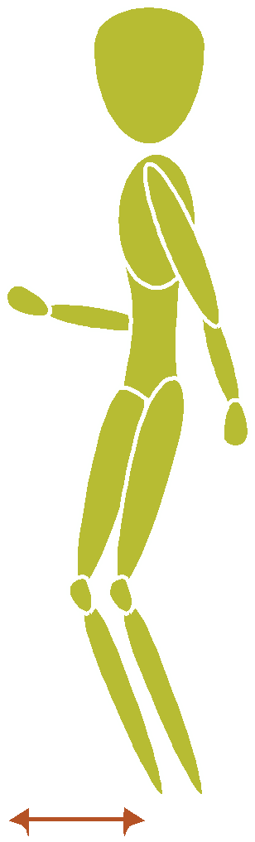

Trote lento en el mismo lugar
Elevación de rodilla izquierda y alternar

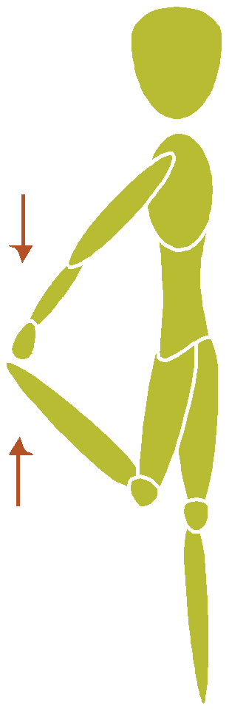

Elevación de pie izquierdo hacia atrás, tocando tobillo izquierdo con mano derecha y alternar

Fase
central
Fase
central

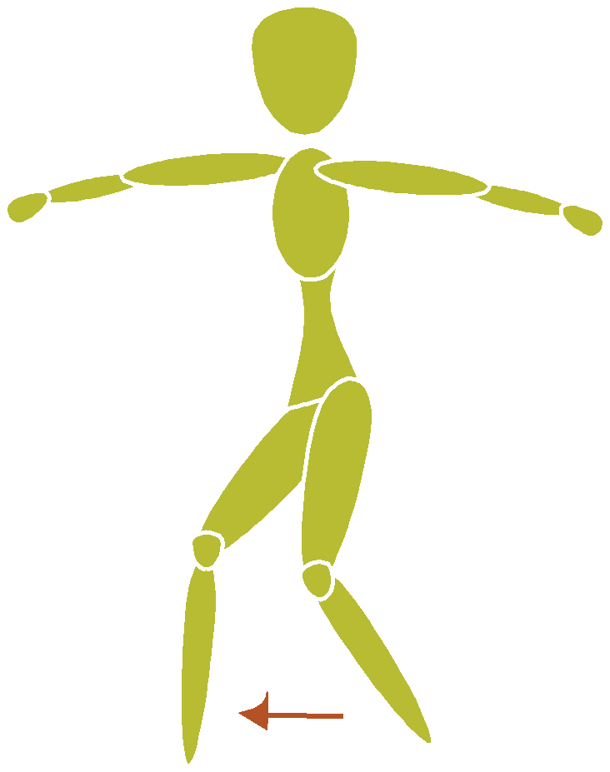

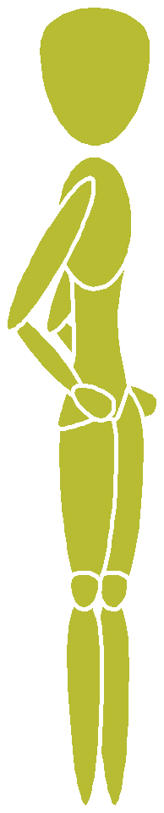

Desplante de pierna izquierda al frente, brazos laterales y regresar a posición inicial y alternar.
Brazos laterales, elevación de pierna izquierda lateral y alternar
Manos en la cintura, semiflexión de piernas, con brazos al frente y regresar a posición inicial

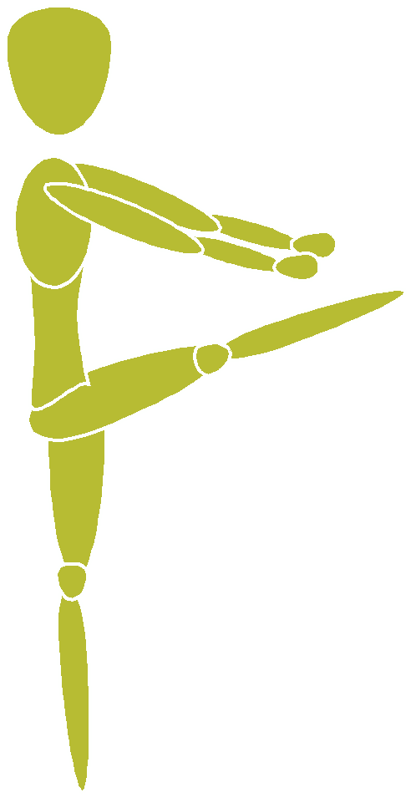
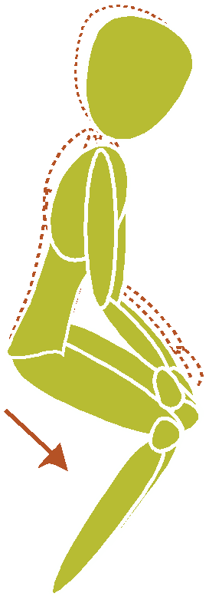

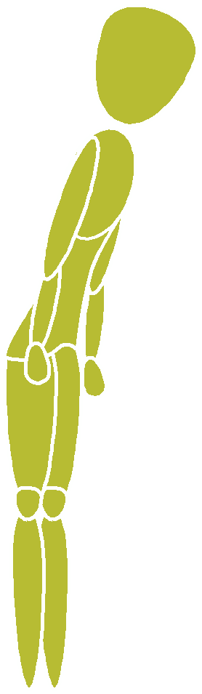

Elevación de pierna extendida derecha al frente, tocando con mano izquierda la punta del pie y alternar
Piernas semiflexionadas, manos sobre rodillas, flexión y extensión de piernas

Fase
central
Fase
central

Saltar ligeramente sobre puntas

Brazos extendidos al frente, flexión y extensión de brazos, con elevación rodillas, derecha; regresar a la posición original, marcando con la punta del pie

Elevación de rodilla izquierda al frente y afuera y alternar
Marcha en su lugar llevando el ritmo

Manos al pecho, extensión brazos arriba con elevación rodilla, al frente, alternando
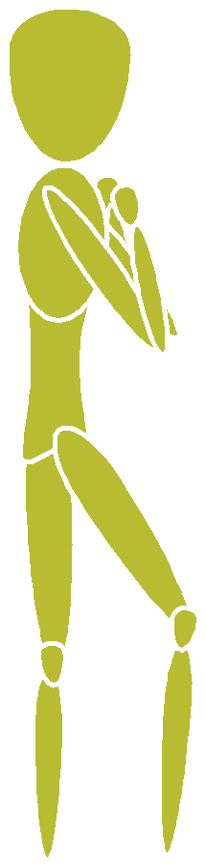

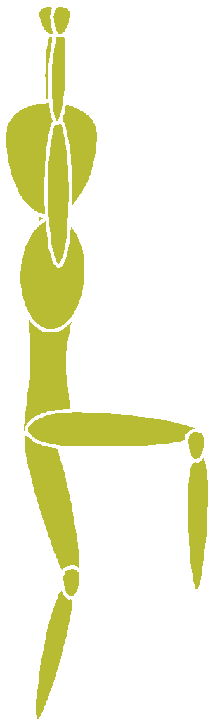

Se combinan los dos ejercicios anteriores iniciando con los brazos arriba, regresa a la posición inicial se continua con brazos al frente y se regresa a la posición inicial, con elevación rodilla izquierda, derecha.

Fase
central
Fase
central

Brazos laterales y regresar los brazos a los costados, elevando rodilla derecha

Con los brazos a los costados elevar el brazo izquierdo lateralmente hasta arriba, con una ligera semiflexión lateral del tronco, a la derecha alternando con el otro brazo

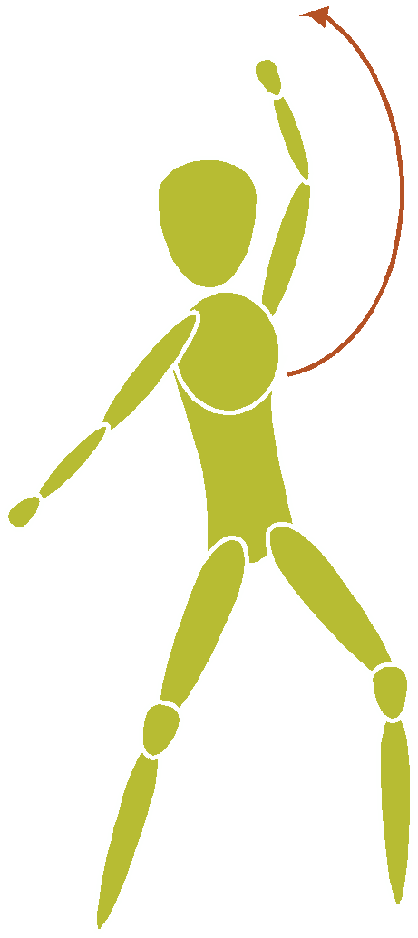

Piernas ligeramente separadas, flexión y torsión del tronco, mano derecha toca pie izquierdo y alternando

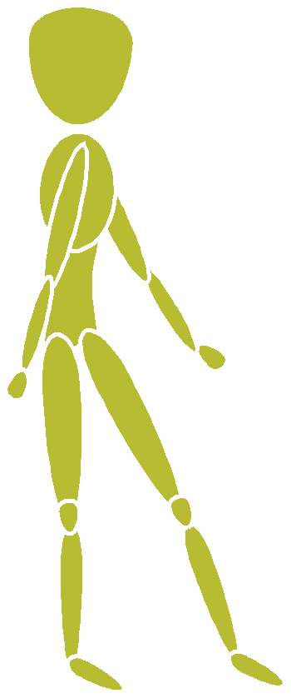

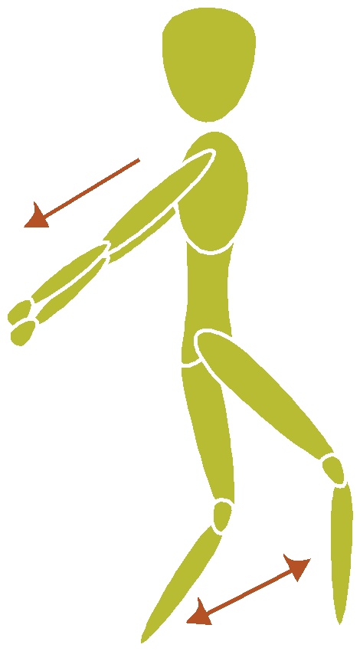

Piernas ligeramente separadas con brazos al costado, balance de brazos al frente y atrás, con elevación de talones atrás
con balanceo del tronco
Piernas ligeramente separadas, brazos laterales, con movimiento de brazos atrás, marcando el paso lateral con la punta de los pies

Fase
central
Fase
central

Relajación, fase final

Posición sentado

Desplazamiento del pie izquierdo a la derecha pasando por el frente, dando una palmada, se alterna al lado contrario
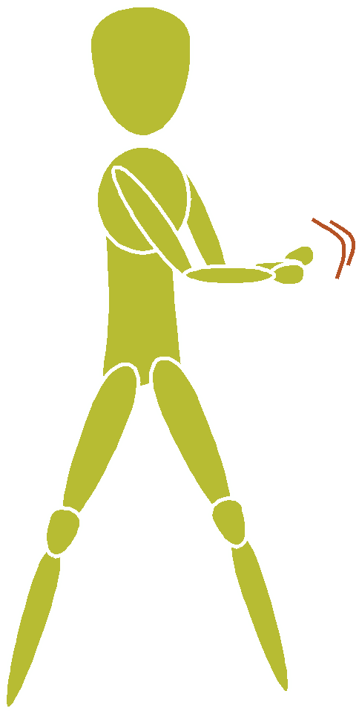

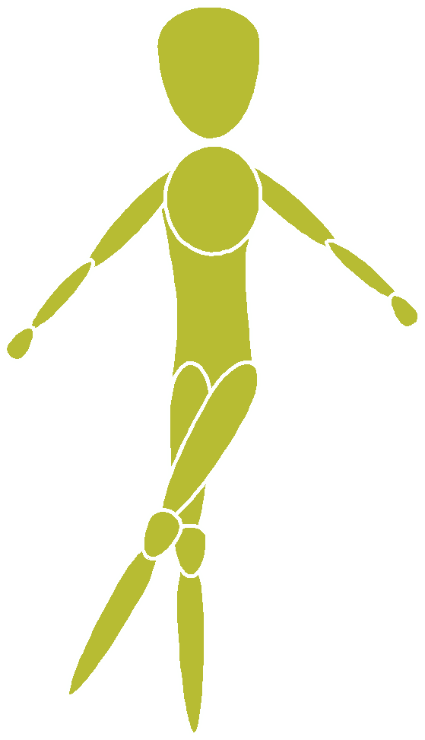

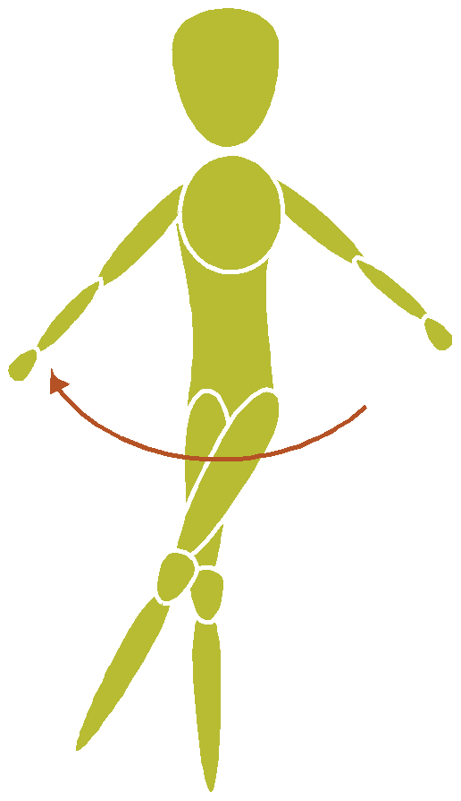

Pierna izquierda cruzada por el frente a la derecha y torción del tronco al lado izquierdo y regresar a posición original y alternar

Movimiento de cabeza izquierda - derecha (flexión)

Fase
central
Fase
final

Manos sobre la nuca, dedos entrelazados, empujar cabeza al frente y sostener

Estiramiento de brazos al frente con fuerza

Manos a la barbilla, dedos entrelazados, empujar hacia atrás y sostener
Manos sobre la nuca, dedos entrelazados, empuja los codos hacia atrás

Fase
final
Fase
final

Posición de pie



Estiramiento de brazos hacia abajo con dedos separados

Piernas separadas con balanceo de brazos al frente cruzados


Mano en la cintura, flexión del tronco a la izquierda y brazo derecho sobre cabeza y alternar

Fase
final
Fase
final

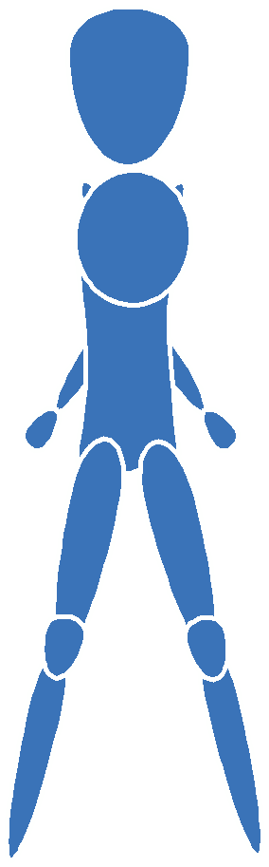

Cruzar brazos al frente extendidos y atrás

Manos arriba, dedos entrelazados con palmas arriba, estiramiento de brazos

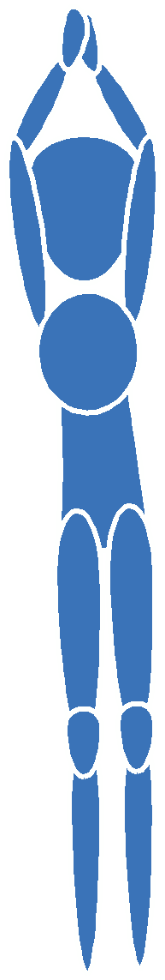

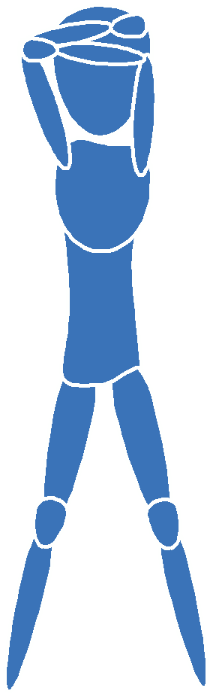

Brazo izquierdo arriba flexionado, mano derecha empuja codo, sosteniendo y alternar

Piernas ligeramente separadas, flexión de tronco al frente, manos tratan de tocar punta de los pies, sostener y repetir

Fase
final
Fase
final

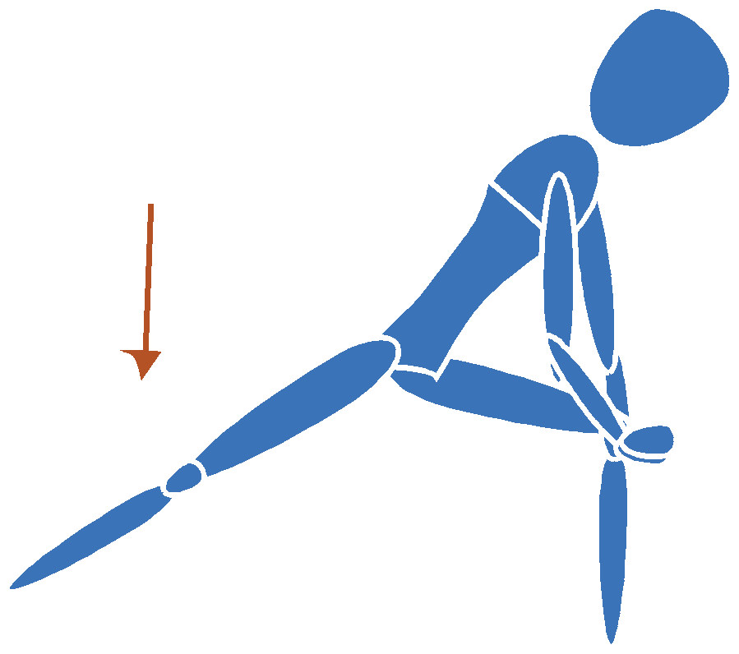

Estiramiento de los músculos posteriores de la pierna. Se desplaza la pierna derecha al frente con la rodilla flexionada y la pierna izquierda se mantiene estirada, manos en la rodilla flexionando, mantener y alternar en cada lado

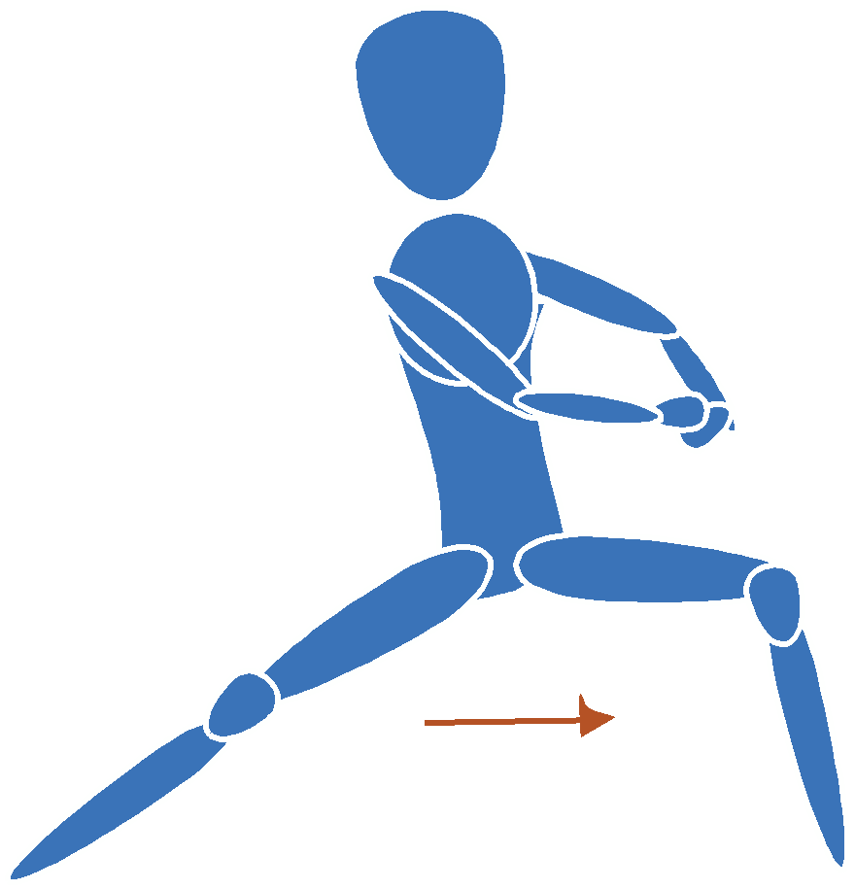

Flexión de rodilla derecha y pierna izquierda extendida y alternar de pierna

Estiramiento: flexión de tronco hacia atrás, brazos arriba dedos en- trelazados, regresar a la posición inicial, repetir y sostener
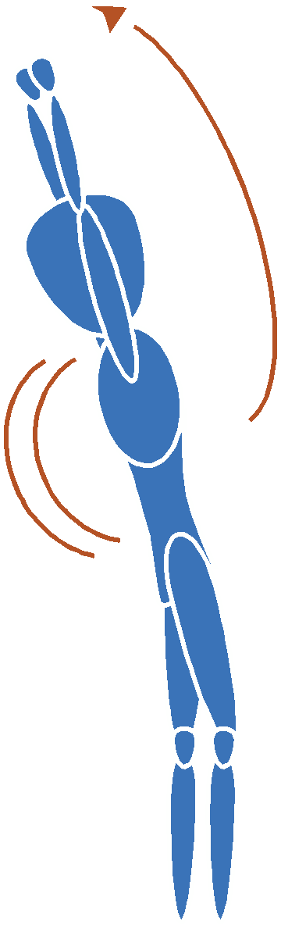

Fase
final
Fase
final

Juegos recreativos
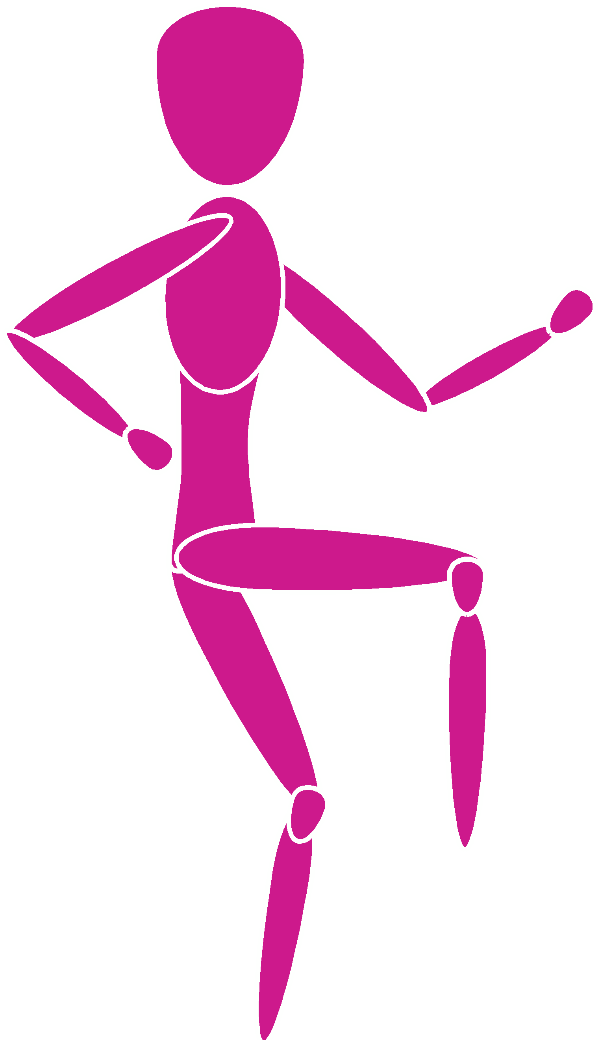

La recreación se puede interpretar como el conjunto de actividades y/o acciones que tienen como objetivo el desarrollo pleno del sujeto. La recreación se ofrece como parte complementaria de estas acti- vidades, la cual debe ser organizada y planeada para lograr metas y objetivos positivos para el trabajador.

Una de las características principales de la recreación es conrtibuir en el bienestar físico, mental y moral del individuo.

Los juegos recreativos contribuyen a que la actividad física sea más alegre y variada. Se introducen por etapas. Se comienza con las formas mas sencillas y posteriormente se aumentan las repeticiones hasta convertirse en juegos más complejos.

Ejemplos

En este sentido, la manera de proceder es la siguiente:

Desarrollo del Juego

Paso 1
Indicar el nombre del juego.
Explicar las reglas del juego de forma comprensible, pero presentando el juego escuetamente.

Paso 2
Cuando se dominen las formas básicas, se puede comenzar a variar el juego e introducir otras reglas.

Paso 3
Aumentar el grado de dificultad.
Si es necesario, hacer indicaciones sobre técnicas y tácticas.

Las Presentaciones
Tema: Recuperación - Concentración
Material: Ninguno

Este juego puede funcionar como dinámica de rompe hielo o como actividad de recuperación. Se encuentran los participantes parados formando un círculo. El primer participante dice: Soy Luis y les quiero presentar a Mario, la persona que se llama Mario, contesta soy Mario, fui presentado por Luis y les quiero presentar a Marta, y ella contesta, soy Marta fui presentada por Mario y él por Luis y les quiero presentar a Raúl, y así sucesivamente. Cuando una persona se equivoque o no se acuerde el orden, le dará una vuelta al círculo trotando o co- rriendo, acomodándose en su posición inicial y empieza una nueva presentación.
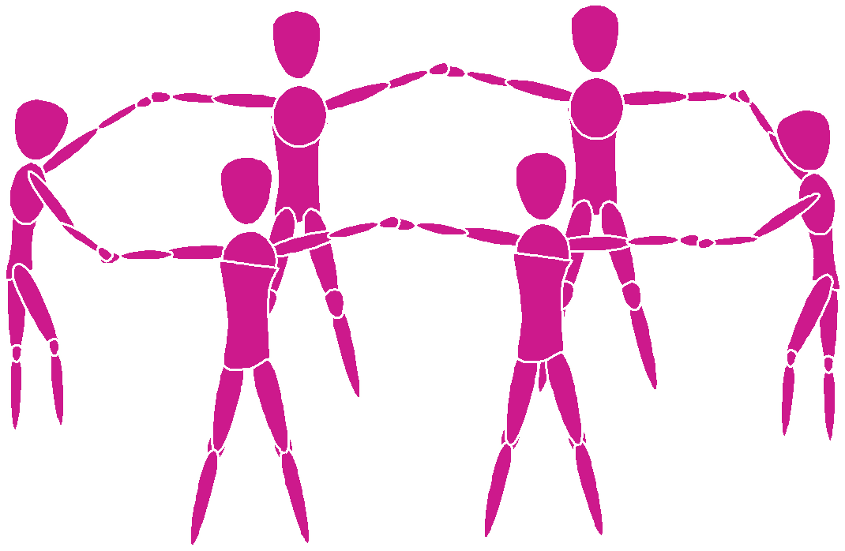

Los Espejos
Tema: Imagen Corporal - Reacción
Material: Ninguno

Se colocan por parejas uno frente al otro, uno de ellos tratará de imitar los movimientos del otro a la mayor precisión posible y rapidez. Se pueden realizar también ejercicios de desplazamiento, a una señal del monitor se realiza cambio de roll.

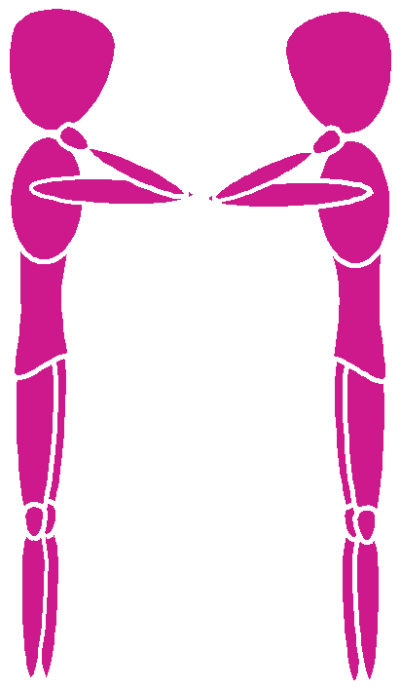

Lucha en la Línea
Tema: Resistencia a la Fuerza
Material: Ninguno

Se colocan por parejas frente a frente, tomados por los antebrazos (tipo bombero), parados sobre una línea divisoria. A señal del monitor empezarán a jalar a su contrincante y alejarlo lo más posible de su territorio, y en el momento en el que el monitor marque el fin del juego, perderá el participante que se encuentre lo más alejado de su territorio. Como nota aclaratoria es pertinente recordar a los participantes el no soltarse para evitar un accidente.

Regala una Sonrisa
Tema: Corporal
Material: Ninguno

El objetivo de esta prueba es hacer reír o que sonría la persona encargada de la prueba (que debe estar mentalizado para todo lo contrario). Se puede hacer a tiempo y ver que grupo tardó menos en hacerle reír.

Observaciones: Para complicarlo más se puede decir que no vale hablar ni contar chistes.

Pelota al Aire
Material: Ninguno

Consiste en lanzar y recoger una pelota u otro objeto, diciendo el nombre o el cargo de una persona en la oficina, que tendrá que recogerla antes de que caiga al suelo.

Ordenarse por Números
Tema: Corporal
Material: Ninguno

La dinámica consiste en acomodar a los participantes en una fila, por orden de fecha de nacimiento, pero no pueden hablar para nada entre ellos, solo vale hacer gestos.

Observaciones: Es una dinámica para ver lo que cuesta no poder expre- sarse con palabras y para ver que existen otras formas de comunicación.








Recomendaciones
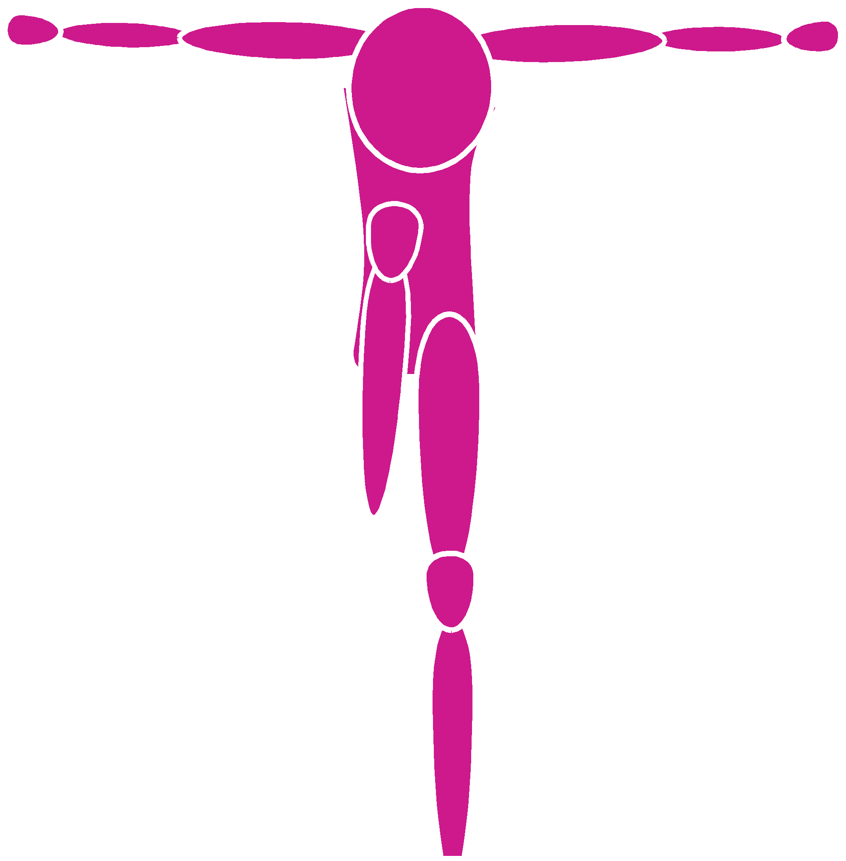

Detección de riesgos

El ejercicio debe resultar agradable, además de benéfico y coadyuvando a evitar riesgos para la salud.

• Es fundamental que el participante conozca su estado de salud para iniciar un programa de actividad física. Para lo cual debe contestar el cuestionario de detección rápida de impedimentos. 4

• Preferentemente realizar la actividad física antes de ingerir alimen- tos de difícil digestión.

• Si existe algún malestar o una respuesta anormal del cuerpo durante el desarrollo de la actividad física, como falta de aire, dolor de pecho o de brazos, mareo, náusea, entumecimiento de extremidades o zumbido de oídos, el participante debe suspender la rutina y acudir al médico.

12.2 Alimentación

Una correcta alimentación aporta los nutrimentos esenciales que el organismo necesita para conservar la salud. En adultos permite conservar o alcanzar el peso esperado para la estatura y, previene el desarrollo de enfermedades.

La alimentación tiene que ser completa y suficiente, es decir que se con- suma al menos un alimento de cada grupo, en cada tiempo de comida.
Debemos recordar que también, una buena hidratación durante la actividad física mantiene funcionando de buena manera nuestro metabolismo, pues durante el ejercicio físico, se utiliza mucha agua para regular la temperatura del cuerpo y evitar un desequilibrio electrolítico. Por lo que se sugiere tomar agua, antes, durante y después de hacer actividad física.

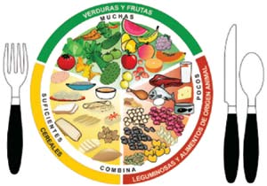

Grupo de alimentos

Verduras y frutas: verduras general (brócoli, coliflor, calabacitas, etc.), verdura de hoja (espinacas, acelgas, lechuga, etc.), verdura de condimento (cebolla, ajo, epazote, perejil, etc.), fruta general (manzana, papaya, sandía), fruta cítrica (guayaba, naranja, toronja, mandarina, limón, etc.)

Cereales: cereales secos (pastas, arroz, avena, harinas, pan, tortillas, bolillo, etc.) y tubérculos frescos (papa, camote), cereales industriali- zados con azúcar (pan dulce, galletas dulces, postres).

Leguminosas y alimentos de origen animal: leguminosas (frijoles, lentejas, habas, soya), carnes, quesos y leche.

Alimentos por su valor energético: proteínas, grasas e hidratos de carbono.

Los hidratos de carbono lo proporcionan: cereales, leguminosas, verdura, fruta general y cítricas, azúcares.
Las proteínas las proporcionan: leguminosas, carnes y quesos.

Las grasas: pueden ser de origen animal o vegetal tales como las carnes, algunos tipos de quesos, los aceites, las semillas y frutos como el aguacate.

En conclusión la alimentación idónea es aquella que proporciona al organismo las cantidades de nutrimentos que requiere para su buen funcionamiento, sin deficiencias, pero también sin excesos.

La alimentación tiene que estar distribuida en tres comidas al día (desa- yuno, comida, cena) y realizar dos refrigerios o colaciones, uno a media mañana y por la tarde.

Acumula 30 minutos diarios de actividad física, que puede realizar en tres sesiones de 10 minutos cada una, o dos sesiones de 15 minutos o una de 20 minutos y una de 10 minutos.

Camina, corre, baila, nada, bicicleta fija, bicicleta, saltar la cuerda,
subir escaleras, juegos recreativos, etc.

CUESTIONARIO DE DETECCIÓN RÁPIDA DE IMPEDIMENTOS PARA REALIZAR EJERCICIO
Anexo�4

Nombre���������������������������������������������������������������������������������������������������Edad������������������������Sexo������������������������Fecha
Institución�������������������������������������������������������������������������������������������������������������Municipio,�Área�de�trabajo
Para la mayoría de la gente el ejercicio físico no tiene por que suponer ningún problema o peligro, sin embargo para identificar a ese reducido número de personas para los que el ejercicio físico podría no ser apropiado o que deben buscar ayuda profesional, se ha diseñado este cuestionario. Muchos de los beneficios para la salud están asociados con el ejercicio regular, el cuestionario es el primer paso que debes tomar si estás interesado en realizar ejercicio físico o aumentar las cargas de trabajo para mejorar tu salud. La información médica y lo que sientes, es la mejor guía para contestar estas preguntas, lee con atención y señala con una cruz las casillas que corresponden a su respuesta.

SI NO

1. ¿ Te han diagnosticado algún problema cardíaco?

2. ¿ Tienes dolores en el corazón o en el pecho con frecuencia, sin causa aparente?

3. ¿ Sueles sentirte cansado(a), con mareos frecuentes o haber perdido el conocimiento sin ninguna causa?
4. ¿ Te han diagnosticado tensión arterial alta?

5. ¿ Tienes dolores en los huesos o en las articulaciones por cirugías, artritis u otras causas que empeoran con cualquier movimiento o ejercicio?
6. ¿ Tomas algún medicamento por enfermedad crónica?

7. ¿ Existe alguna razón, no mencionada aquí, por la cual no deberías seguir o iniciar un programa de ejercicio incluso si lo desearas?

Si has contestado
Un "SI" a las preguntas "NO" a todas las preguntas

Consulta a un médico, si no lo has hecho recientemente, antes de evaluar tu capacidad física o aumentar tus cargas de trabajo.
Coméntale cuáles son las respuestas a las que has contestado SI, o preséntale el cuestionario.

Si has contestado con rigor al cuestionario, ahora tienes una idea muy aproximada de tu posibilidad de realizar actividad física, y por lo tanto podrás someterte a:

1º Una evaluación, de tu capacidad física e inmediatamente después someterte a

2º Un programa de ejercicio progresivo, que desarrolle tu aptitud física y mejore tu salud

El�médico�te�puede�diagnosticar:
1. No apto para realizar ejercicio.
2. Apto, con restricción médica, realizar ejerci- cio con supervisión especializada. Busca en tu comunidad programas para personas con alguna patología.
3. Apto, sin restricción médica, realiza la eva- luación física y un programa de ejercicio físi- co
E n t o d o c a s o , s e d e b e
s u s p e n d e r e l p r o g r a m a

Por�enfermedad�aguda�ejemplo: Catarro
Diarrea
Etc.

Bibliografía

Camerino Fokuet, Oleguer. Et. al. 1001 Ejercicios y juegos
de recreación. 5ª. Edición, Ed. Paido Tribu, Barcelona, España.
Casarrubias Gómez Ma. Cristina, Problemas Fìsicos motores y de conducta en niño de 10 años causados por obesidad,
México, 2003.
Encuesta Nacional de Salud y Nutrición (ENSANUT) Estadisticas,
México, 2006.
Frinch, J. Martinelli A., Animación de Grupos de Tiempo.
Ed. Laia, Barcelona España, 1985.
Grandjean, Ann C., Hidratación: liquidos para la vida, Ed. ILSI de México, A.C., México, 2004.
Loughlin, Alfredo J. Recreodinámica del Adolescente ,
Argentina.
Martinne M., Inteligencia y Educación. Ed. P.P.U., Barcelona, España, 1986.
Munne, F., Psicología del tiempo libre. Ed. Trillas. México. 1980. Organización Mundial de la Salud (OMS). Estadísticas. Rodríguez Zepeda Jesús, Qué es la discriminaciòn y como
combatirla en México, México, 2005.
Secretaría de Salud, Dirección General de promoción de la Salud, plato del bien comer, 2008.

